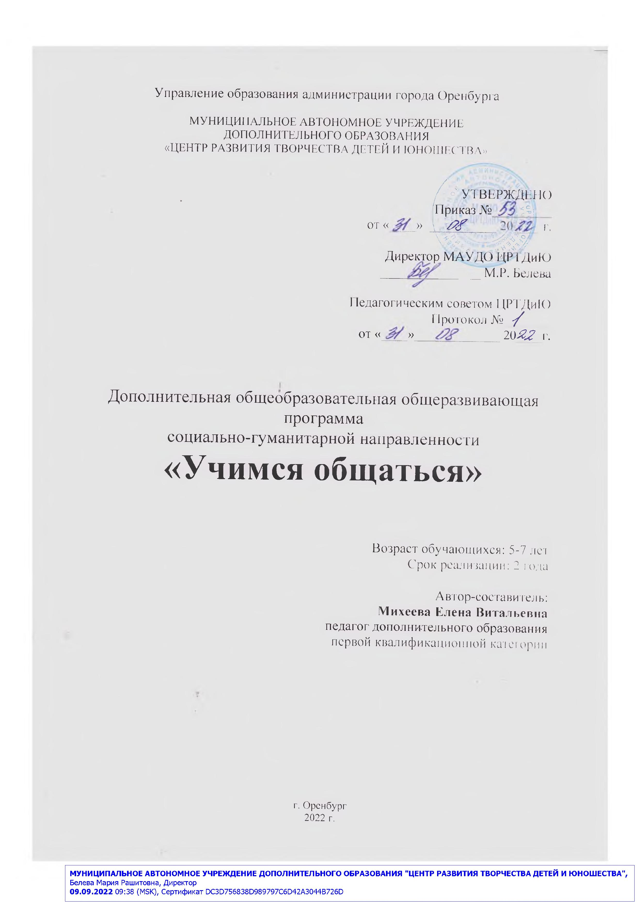
СОДЕРЖАНИЕ

 |  |  |  | Стр.
1. | КОМПЛЕКС ОСНОВНЫХ ХАРАКТЕРИСТИК ДОПОЛНИТЕЛЬНОЙ ОБЩЕОБРАЗОВАТЕЛЬНОЙ ОБЩЕРАЗВИВАЮЩЕЙ ПРОГРАММЫ |  |  | 3
 | 1.1 |  | Пояснительная записка | 3
 |  | 1.1.1 | Направленность программы | 3
 |  | 1.1.2 | Актуальность программы и педагогическая целесообразность программы | 3
 |  | 1.1.3 | Отличительные особенности программы | 3
 |  | 1.1.4 | Адресат программы | 4
 |  | 1.1.5 | Объем программы и срок освоения программы | 5
 |  | 1.1.6 | Формы обучения и виды занятий по программе | 5
 |  | 1.1.7 | Режим занятий | 5
 | 1.2 |  | Цель и задачи программы | 6
 | 1.3 |  | Содержание программы | 6
 |  | 1.3.1 | Учебный план | 6
 |  | 1.3.2 | Содержание учебно-тематического плана | 8
 | 1.4 |  | Планируемые результаты | 11
2. | КОМПЛЕКС ОРГАНИЗАЦИОННО–ПЕДАГОГИЧЕСКИХ УСЛОВИЙ ДОПОЛНИТЕЛЬНОЙ ОБЩЕОБРАЗОВАТЕЛЬНОЙ ОБЩЕРАЗВИВАЮЩЕЙ ПРОГРАММЫ |  |  | 14
 | 2.1 |  | Календарный учебный график программы | 14
 | 2.2 |  | Условия реализации программы | 14
 | 2.3 |  | Формы аттестации/контроля и оценочные материалы | 14
 | 2.4 |  | Методическое обеспечение  Методические материалы | 16
3. | СПИСОК ЛИТЕРАТУРЫ |  |  | 20
4. | ПРИЛОЖЕНИЕ |  |  | 22
 | 4.1 |  | Нормативные документы | 22
 | 4.2 |  | Рабочая программа 1-го года обучения | 23
 | 4.3 |  | Рабочая программа 2-го года обучения | 37
 | 4.4 |  | Рабочая программа воспитания и Календарный план воспитательной работы | 56
 | 4.5 |  | Глоссарий | 60
 | 4.6 |  | Диагностический материал | 61
 | 4.7 |  | Вспомогательный материал | 65

- КОМПЛЕКС ОСНОВНЫХ ХАРАКТЕРИСТИК ДОПОЛНИТЕЛЬНОЙ ОБЩЕОБРАЗОВАТЕЛЬНОЙ ПРОГРАММЫ

  - ПОЯСНИТЕЛЬНАЯ ЗАПИСКА
1.1.1 Направленность программы
Дополнительная общеобразовательная общеразвивающая программа «Учимся общаться» имеет социально-гуманитарную направленность. Программа способствует формированию эмоциональной сферы и социальной компетентности ребенкав период дошкольного детства.
Программа предполагает создание условий для развития личности обучающихся, развитие интеллектуального и духовно–нравственного потенциала, формирование мотивации к познанию и творчеству. Программа предусматривает знакомство обучающихся с государственной символикой РФ – гербом, гимном и флагом.
Содержание программы направлено на обеспечение эмоционального комфорта,развитие коммуникативных навыков обучающихся и вовлечение в мир отношений со сверстниками и взрослыми на основе интеграциитеатрализованно-игровой, двигательной и художественной деятельности.

    - Актуальностьи педагогическая целесообразность программы
Радикальные преобразования, происходящие в последнее время в России, ставят серьезные проблемы перед системой образования. В рамках реализации Федерального проекта «Успехкаждогоребенка» решается задача создания системы выявления, поддержки и развития способностей и талантовдетейи молодежи.
Развитие личности, способной к воспитанию и пониманию собственных эмоциональных состояний и эмоциональных проявлений других людей, рассматривается как условие успешной ее адаптации в современном социокультурном пространстве.
Дошкольник не владеет способами распознавания, узнавания эмоциональных проявлений, но ему присуще стремление выражать себя, свое внутреннее «Я» в формах, приемлемых для окружающих людей. Поэтомуспециальная работа по развитию понимания и вербализации эмоциональных состояний детьми дошкольного возраста очень актуальна.
Общеизвестно, основным результатов педагогической работы с дошкольником является формирование ключевых компетенций. Одной из начальных ключевых компетенций, с точки зрения Л.С.Выготского, для дошкольников является общение, влияющее на речевое и психическое развитие и формирование личности в целом.Полноценное общение невозможно без коммуникативных навыков, которые формируются в дошкольном возрасте, когда ребенок гибок и пластичен, способен все впитывать в себя.
Сегодня коммуникативное развитие вызывает серьезную тревогу: лучший друг для современного ребенка – компьютерные игры; дети стали меньше общаться не только со взрослыми, но и друг с другом. Но человеческое общение существенно обогащает жизнь детей, раскрашивает яркими красками сферу их ощущений. Умение общаться порождает у ребенка чувство уверенности, «ожидание успеха», формирование положительной самооценки ипредпосылок для самоопределения.
Актуальным для данной возрастной категории является использование при обучении метода ролевых игр, этюдов (кратких постановок), позволяющих ребенку лучше осваивать социокультурное пространство, находить свое место в социуме.В сфере межличностных оношений, во время игры важно помочь ребенку осознать свою индивидуальность с помощью понимания основных способов и основ общения.
Программа актуальна по причине включения в неё тем по государственной символике Российской Федерации. В соответствии с методическими рекомендациями «Об использовании государственных символов Российской Федерации» от 15.04.2022 № СК-295/06 ознакомление с государственными символами в образовательных организациях должно отвечать приоритетным задачам воспитания духовно-нравственных ценностей, формирования у обучающихся чувства патриотизма, гражданственности, уважения к памяти защитников Отечества
Программа ориентирована не только на приобретение коммуникативных знаний и умений, но и обеспечивает мотивацию на общение.

    - Отличительные особенности программы
Программа опирается на материалы программ: Князевой О.А. «Я, ты, мы»; Крюковой С.В. «Удивляюсь, злюсь, боюсь, хвастаюсь и радуюсь»; Чистяковой М.И. «Психогимнастика»; Шипицыной Л.М. «Азбука общения», Жигачевой Л.Е. «Золотой ключик», где предусматривается работа по социально-эмоциональному развитию дошкольников в игровой деятельности, совместной деятельности взрослого и ребенка и в самостоятельной деятельности детей.
Особенностью программы «Учимся общаться»является то, что основу организации деятельности дошкольников составляет система игровых упражнений и заданий, основанная на интегративном подходе, что позволяетразвивать у ребенка качества личности, необходимые для его социализации. Сказочный сюжет и необычные игровые ситуации каждого занятия способствуют становлению общения в группе сверстников.
В данной программе разработан комплекс упражнений по развитию у обучающихся понимания эмоциональных состояний, умению вербально передавать собственное и чужое эмоциональное состояние через его название. Программа развивает способность обучающегося к осознанию эмоциональных состояний, формируя умение переводить их в словесный план через называние, описание, способствует развитию интеллектуальной и речевой деятельности ребенка, его эмоциональному мироощущению, помогает расширить эмоциональный диапазон в отношениях с окружающими. Использование в программе метода эмпирического познания позволяет развивать у обучающегося аналитико-синтетическое мышление, выполнять задания по аналогии, находить сходства и различия предметов и явлений, формировать целостную картину мира. Отличительной особенностью программы является также знакомство обучающихся в ходе её освоения с государственной символикой РФ – гербом, гимном, флагом.

    - Адресат программы
Программа ориентирована на старший дошкольный возраст. В первый год обучаются дети 5-6 лет, второй год 6-7 лет. Наполняемость групп 10-12 человек.
Возрастные особенности ребёнка 5-6 лет
Это возраст активного развития физических и познавательных способностей ребенка, общения со сверстниками. Игра остается основным способом познания окружающего мира, хотя меняются ее формы и содержание. В этом возрасте ребенок продолжает активно познавать окружающий мир. Он не только задает много вопросов, но и сам формирует ответы или создает версии. Его воображение задействовано почти 24 часа в сутки и помогает ему не только развиваться, но и адаптироваться к миру, который для него пока сложен и малообъясним. Он стремится к большей самостоятельности, хочет и может многое делать сам, но ему еще трудно долго сосредотачиваться на том, что ему интересно. Ребенок хочет походить на значимых для него взрослых, поэтому любит играть во «взрослые дела» и другие социальные игры. Продолжительность игр может быть уже достаточно существенной.
На данном этапе увеличивается объём изучаемого материала. Большое внимание уделяется формированию умственной деятельности (анализ и синтез, сравнение, обобщение). Это способствуют наглядные материалы (весёлые рисунки, учебно-игровые, логические задачи и др.).Упражнениям в тетради должна предшествовать работа с демонстрационным материалом.
В результате систематического обучения, общения с взрослым у детей к концу года расширяются и углубляются понятия и представления, формируются предпосылки к учебной деятельности, что станет базой успешного усвоения программы на следующем этапе обучения.
Возрастные особенности ребёнка 6-7 лет
У детей 6-7 лет повышается физическая и умственная работоспособность. Они могут непрерывно заниматься продуктивной работой 25-30 минут. В психическом развитии важную роль начинает играть новая жизненная позиция, связанная с переходом в подготовительную к школе группу.
Меняются отношения с взрослыми, сверстниками, возникает интерес к учебной деятельности.Дети уже хорошо владеют предпосылками к учебной деятельности (умением понять учебную задачу, самостоятельно ее решить, в том числе в уме, провести самоконтроль и оценку выполненной работе).
В этом возрасте им предлагается самостоятельно сформулировать задание, которое они должны выполнить. Эти задания отмечены особым значком. Детям предлагается рассказать, что надо сделать в данном задании. Сначала дети испытывают трудности в самостоятельной формулировке задания, но постепенно овладевают этим умением.
Обучение, как и в предыдущих группах, начинается с повторения и закрепления знаний, умений, навыков, полученных в предыдущей группе (занятия 1-8), без чего невозможно усвоение нового материала.
На данном этапе обучения не так много новых программных задач, в основном дети закрепляют полученные знания, умения, навыки и применяют их новых ситуациях, что способствует развитию творческих способностей.

1.1.5. Объём программы и срок освоения программы
Программа «Учимся общаться» рассчитана на два года обучения,108учебных часов, из которых: первый год обучения - 36 часов; второй год обучения - 72 часа.

    - Формы обучения и виды занятий по программе
Образовательная деятельность по данной программе осуществляется на государственном языке Российской Федерации (п.2, ст.14, № 273-ФЗ).
Форма обучения – очная с использованием электронного обучения и дистанционных образовательных технологий.
Допускаются формы обучения:
- очное обучение(групповая и индивидуальная форма работы, которая состоит из двух частей - теоретической и практической).
- очно-заочное (смешанное) обучение.
Построение образовательного процесса основывается на адекватных возрасту формах работы с детьми.
Формы работы:
- двигательная (подвижные игры, игровые упражнения, соревнования и др.);
- игровая (сюжетно-ролевые игры, пальчиковые игры, театрализованные игры);
- продуктивная (мастерская по изготовлению продуктов творческого труда, выставки и др.);
- познавательно-исследовательская (наблюдение, решение проблемных ситуаций, экспериментирование и др.);
- коммуникативная форма (беседа, речевая ситуация,этюды, постановки, игровые ситуации).
Методы:
- словесные (рассказ, объяснение разъяснение, анализ сиуаций и др.);
- наглядные (наблюдение, опррные картинки, схемы и др.);
- практические (упражнения, деловые игры и др.).

1.1.7. Режим занятий
Занятия проводятся:
- для дошкольников первого года обучения- 1 раз в неделю по 1 академическому часу (5-6 лет – 25 мин.)
- для обучающихся второго года обучения - 2 раза в неделю по 1 академическому часу (6-7 лет – 30 мин.).
При организации занятийc применением электронного обучения и дистанционных технологий учитываются санитарные нормы: на работу с экраном компьютера для детей до 10 лет без перерыва может быть выделено не более 20 минут, 10 минут- перерыв.

  - ЦЕЛЬ И ЗАДАЧИ ПРОГРАММЫ
Цель: формированиесоциальнойкомпетентности дошкольников в процессе живого общения и вовлеченияобучающихся в игровую деятельность.
Задачи программы
Воспитательные:
- сформировать нравственные качества личности, соответствующие общечеловеческим ценностям;
- воспитать уважительное отношение к другому (старшим);
- формировать опыт правильного эмоционального реагирования;
- формировать социальный опыт обучающихся, готовность к совместной деятельности со сверстниками;
- сформироватькультуру поведения, навыки самостоятельности, саморегуляции.
Развивающие:
- развивать навыки вербальной передачи собственных и чужих эмоциональных состояний, умение осмысливать и давать правильную оценку человеческим поступкам;
- развивать коммуникативные способностиобучающихся;
- развивать память, внимание, мышление, фантазию и воображение;
- развивать навыки социального поведения;
- развивать творческую активность ребенка;
- развивать эмоциональный потенциал, социальный и эмоциональный интеллект, эмпатию, сопереживание;
Обучающие
- сформировать представление о значении эмоций в жизни человека, их влияния на все проявления личности;
- сформировать у дошкольников пониманиесобственных эмоциональных состоянийи проявлений;
- сформироватьумение обсуждать и проживать ситуации, вызывающие разнообразные чувства;
- сформировать умение выражать свои чувства через мимику, жесты, выразительныедвижения, интонации;
- сформировать основные социальные иэмоциональные навыки: адаптации к образовательному учреждению, общения со сверстниками/«дружелюбия», альтернативы агрессии, понимания чувств других,преодоления стресса.

1.3. СОДЕРЖАНИЕ ПРОГРАММЫ
1.3.1. Учебно-тематический план первого года обучения
№ | Наименование модульного блока, тема | Количество часов |  |  | Формы контроля/ аттестации
 |  | Теория | Практика | Всего
1 | Вводное занятие | 0,5 | 0,5 | 1 | Беседа  наблюдение, игра, тест или оnlinе игра
1 | Раздел: «Я сам» | 1 | 1 | 10
1 | Тема: «Имя» | 1 | 1 | 2 | Игры, тест или оnlinе игра
2 | Тема: «Внешность» | 1 | 1 | 2 | Игра, беседа или оnlinе игра
3 | Тема: «Тело» | 1 | 1 | 2 | Игра,дидактические игры
4 | Тема: «Проявления жизни» | 1 | 1 | 2 | Игра, упражнения илиоnlinе игра
5 | Тема: «Человеческое» | 1 | 1 | 2 | Беседа, упражнения илиоnlinе игра
2 | Раздел: «Радуга чувств» |  |  | 15
1 | Тема: «Веселый Буратино» | 1 | 2 | 3 | Игра, беседа или оnlineигра
2 | Тема: «Цветик-семицветик» | 1 | 2 | 3 | Беседа, упражнения илиоnlinе игра
3 | Тема: «В гостях у сказки» | 1 | 2 | 3 | Игра, беседа или оnlinе игра
3 | Тема: «Дружная команда» | 1 | 2 | 3 | Игра, беседа или оnlineигра
5 | Тема: «Шалтай-Болтай» | 1 | 2 | 3 | Игра, беседа или оnlinе игра
3 | Раздел: «Знайка» |  |  | 5
1 | Тема: «Речевая гимнастика» | 1 | 1 | 2 | Беседа, упражнения илиоnlinе игра
2 | Тема: «Угадай-ка» | 0,5 | 0,5 | 1 | Игра, беседа или оnlinе игра
3 | Тема: «Вперед смотряший» | 0,5 | 0,5 | 1 | Игра, беседа или оnlineигра
4 | Тема: «Гимнастика мозга» | 0,5 | 0,5 | 1 | Беседа, упражнения илиоnlinе игра
4 | Раздел: «Я могу» |  |  | 4 | Беседа, упражнения илиоnlinе игра
1 | Тема: «Желания» | 1 | 3 | 4 | Беседа или оnlinе игра
 | Итоговое занятие  Промежуточная аттестация | 0,5 | 0,5 | 1 | Беседа или оnlinе игра
 | ИТОГО: | 15,5 | 20,5 | 36

1.3.2. Учебно-тематический план второго года обучения
№ | Наименование модульного блока | Количество часов |  |  | Формы контроля/аттестации
 |  | Теория | Практика | Всего
1 | Вводное занятие | 0,5 | 0,5 | 1 | Беседа  наблюдение, игра, тест или оnlinе игра
1 | Раздел: «Я сам» |  |  | 20
1 | Тема: «Имя» | 2 | 2 | 4 | Игры, тест или оnlinе игра
2 | Тема: «Внешность» | 2 | 2 | 4 | Игра, беседа или оnlinе игра
3 | Тема: «Тело» | 2 | 2 | 4 | Игра, дидактические игры
4 | Тема: «Проявления жизни» | 2 | 2 | 4 | Игра, упражнения илиоnlinе игра
5 | Тема: «Человеческое» | 2 | 2 | 4 | Беседа, упражнения илиоnlinе игра
2 | Раздел: «Радуга чувств» |  |  | 20
1 | Тема: «Веселый Буратино» | 2 | 2 | 4 | Игра, беседа или оnlinе игра
2 | Тема: «Цветик-семицветик» | 2 | 2 | 4 | Беседа, упражнения илиоnlinе игра
3 | Тема: «В гостях у сказки» | 2 | 2 | 4 | Игра, беседа или оnlineигра
3 | Тема: «Дружная команда» | 2 | 2 | 4 | Игра, беседа или оnlinе игра
5 | Тема: «Шалтай-Болтай» | 2 | 2 | 4 | Игра, беседа или оnlinе игра
3 | Раздел: «Знайка» |  |  | 20
1 | Тема: «Речевая гимнастика» | 2 | 3 | 5 | Беседа, упражнения илиоnlineигра
2 | Тема: «Угадай-ка» | 2 | 3 | 5 | Игра, беседа или оnlinе игра
3 | Тема: «Вперед смотряший» | 2 | 3 | 5 | Игра, беседа или оnlinе игра
4 | Тема: «Гимнастика мозга» | 2 | 3 | 5 | Беседа, упражнения илиоnlinе игра
4 | Раздел: «Я могу» |  |  | 10 | Беседа, упражнения илиоnlinе игра
1 | Тема: «Желания» | 5 | 5 | 10 | Беседа или оnlinе игра
 | Итоговое занятие  Итоговая аттестация | 0,5 | 0,5 | 1 | Беседа или оnlinе игра
 | ИТОГО: | 11 | 25 | 72

1.3.3. СОДЕРЖАНИЕ ПЕРВОГО ГОДА ОБУЧЕНИЯ
1. Раздел: «Я САМ»
Тема 1.Вводное занятие. Правила поведения в группе, инструктаж по ПДД и ППБ. «Разговор о важном». Государственные символы РФ: герб, флаг, гимн.
Тема 1.1 «Имя»
Теория: Представление о возникновении и необходимости имени и фамилии человека.
Практика: Выполнение упражнений: «Назови по имени», «Снежный ком», «Имена ласкательные», «Кто потерялся?», «Угадай, кто зовет», «Эхо».
Тема1.2 «Внешность»
Теория: Понятие «внешности». Какой бывает внешность. Разнообразие внешностей. Сходство внешностей.
Практика: Выполнение упражнений: «Угадай, кто?», «Зеркало», ролевые игры: «Портрет», «Фото на память» и др.
Тема1.3 «Тело»
Теория: Понятие «тело». Тело человека (основные части тела человека), тело животного: различия и сходства. Понятие «прямохождение». Парные части тела.
Практика: Выполнение упражнений: «Снежная королева», «Снеговик», «Собери правильно», ролевые игры: «Зоопарк», «Зеркало», «Буратино» и др.
Тема1.4 «Проявления жизни»
Теория: Проявление жизни. Понятие «Живое», «Неживое». Периоды жизни после рождения: детство, молодость, зрелость, старость.
Практика: Выполнение упражнений: «Живое-неживое», «Собери картинки». Этюды: «Цветик-семицветик», «Дерево», «Бабочка» и др.
Тема:1.5 «Человеческое»
Теория: Признаки проявления «человеческого» по сказкам «Три медведя», «Гуси-лебеди», «Семеро козлят».
Практика: Упражнения: «Свеча», «По волнам», «Зоопарк», «Зеркало», «Росток». Этюды: «Живая картина», «Мокрый котенок».

2. Раздел: «РАДУГА ЧУВСТВ»
Тема 2.1«Веселый Буратино»
Теория: Правила выполнения упражнений
Практика: Выполнение упражнений: «Мы охотимся на льва»,«Сломаннаякукла»,«Волна», «Кошка, коль придется…», «Маленький кролик», «Зайцы», «Птицы в небе», «Расскажи стихи руками», «А теперь давайте вместе…». Ролевые игры: «Во дворе растет подсолнух», «Поворот за поворотом», «По тропинке Леший шел», «Пятеро котят», «Паровозик настроения», «Волны плещут в океане».
Тема 2.2: «Цветик-семицветик»
Теория: Понятие «Эмоции», «Настроение». Основные эмоции: «Радость», «Злость», «Спокойствие», «Удивление», «Обида», «Любопытство», «Страх».
Зачем человеку эмоции? Как выражать эмоции.
Практика: Выполнение упражнений: «Угадай эмоцию», «Найди пару». «Кто там спрятался?», «Эхо», «Гномики», «Ладошки», «Найди эмоцию». Выполнение этюдов: «Цветок», «Бабочка», «Мокрые котята», «Вылупившийся цыпленок». Ролевые игры: «Черепаха», «Бармалей», «Градусник». Творческие задания: «Нарисуй эмоцию», «Какого цвета улыбка?», «Придумай рассказ», (с опорой на пиктограммы), «Как победить страх?», «Облако настроения».
Тема 2.3 «В гостях у сказки»
Теория: Правила поведения в гостях…у сказки. Правила прослушивания сказок.
Практика:Работа со сказками: прослушивание, разбор сказок, выделяя главных и второстепенных героев, какие эмоции испытывают герои сказок и почему, разыгрывание сценок по сказкам, выполнение рисунков по сюжетам сказки. (используемые сказки: «Цветик-семицветик», «Добрая темнота», «Цыпленок-хвастунишка», «Сон Машеньки», «Доброе превращение».
Тема 2.4 «Дружная команда»
Теория: Правила выполнения игр, правила соревнований.
Практика: Командные ролевые игры, подвижные игры, соревнования: «Пчелы и медведи», «Майские жуки»; подвижные игры: «Кто быстрее?», «Снежки», «Платочек», «Кошки-мышки», «Цветок и бабочка», «Ежики», «Сложи коврик», «Собери кубики», «Составь рассказ», «Режим дня», «Найди пару».
Тема 2.5 «Шалтай-балтай»
Теория: Понятие расслабления, отдыха. Зачем человеку нужен отдых. Понятие смены деятельности.
Практика: Выполнение упражнений на релаксацию: «Моросящий дождь», «На берегу», «Сломанная кукла», «Танец пяти движений», «Отдых», «Мы немножечко устали», «Мороженое», «Водопад».

3. Раздел: «ЗНАЙКА»
Тема 3.1 «Речевая гимнастика»
Теория: Правила работы языком при произношении чистоговорок, скороговорок.
Практика: Выполнение чистоговорок И скороговорок на произношение звуков: «с-сь», «з-зь», «ц», «с-ш», «ж», «з-ж», «ч», «щ», «р-л».
Тема 3.2 «Угадай-ка»
Теория: Какие бывают загадки и почему мы их так называем.
Практика: Отгадывание загадок, ребусов, кроссвордов.
Тема 3.3«Вперед смотрящий»
Теория: Что такое внимание, зачем оно необходимо человеку и как помогает в обучении.
Практика: Выполнение упражнений на развитие внимания: «Кто лишний» «Как пройти к замку», «Что общего», «Сравни картинки», «Найди пару», «Это кто?»
Тема 3.4«Гимнастика мозга»
Теория: Правила выполнения упражнений.
Практика: Выполнение упражнений: «Слон», «Восьмерки», «Кросс-кролл» и др.

4.Раздел: «Я МОГУ!»
Тема4.1 «Желания»
Теория: Значимость для человека желаний; соразмерность желаний с его возможностями.
Практика: Выполнение упражнений: «Цветик-семицветик», «Стул желаний», «Волшебная палочка», «Кто загадан?», «Поставь пятерку», «Три желания», «Я-космонавт», «Я желаю тебе…», «По цепочке», «Волшебная палочка», «Эстафета», «Ассоциации», «Оценка».

1.3.4. СОДЕРЖАНИЕ ВТОРОГО ГОДА -72 ч.
- Раздел: «Я САМ»
Тема 1. Вводное занятие: Правила поведения в группе, инструктаж по ПДД и ППБ
«Разговор о важном». Государственные символы РФ: герб, флаг, гимн.
Тема 1.1 «Анкетные данные»
Теория: Беседа о возникновении и необходимости имени и фамилии человека. Понятие «Домашний адрес», его значение для человека.
Практика:Выполнение упражнений: «Посылка», «Снежный ком», «Как найти место по описанию», «Кто потерялся?», «Передай по адресу», «Назови по имени».
Тема 1.2 «Два начала человеческой природы»
Теория: Понятие «пол», «мальчик и девочка»: сходства и различия внешностей
Практика: Выполнение упражнений «Глина», «Зеркало», «Кто там?», ролевые игры: «Словесный портрет», «Угадай, кто?»
Тема 1.3«Органы чувств»
Теория: Понятие «Органы чувств». Пять органов чувств. Значение каждого органа чувств для жизни человека.
Практика: Выполнение упражнений: «Волшебный мешочек», «Ладошка», «Что ты чувствуешь?», ролевая игра «Зоопарк»
Тема 1.4 «Среда обитания»
Теория: Понятие «Среда обитания»; среда обитания человека и животных: сходства и различия.
Практика: Выполнение упражнений: «Домик», «На лесной полянке», «Живое - неживое»; этюды: «Росток», «Где живут зверушки?», «Грибок».
Тема 1.5 «Уникальность, неповторимость»
Теория: Признаки проявления индивидуальности по сказкам: «Мойдодыр», «Крокодил Гена», «Маша – растеряша».
Практика: Выполнение упражнений: «Свеча», «Волшебный стул», «Зеркало», «Самый смелый», «Василиса премудрая»; ролевые игры: «Живая картина» и др.

- Раздел: «РАДУГА ЧУВСТВ»
Тема 2.1 «Шалости Карлсона»
Теория: Правила выполнения упражнений
Практика: Выполнение упражнений: «Танец пяти движений», «Сломанная кукла»; этюды: «Ежики», «Зайцы». «Мокрые котята», «В ясном небе…», «Про лисенка», «Два барашка на мосту», «Мы летим над облаками», «Как приятно в речке плавать», «Кошка, коль придется…», «Над волнами чайки кружат».
Тема 2.2 «Волшебные превращения»
Теория: Повторение понятий: «Эмоции», «Настроение». Основные эмоции: «Радость», «Злость», «Спокойствие», «Удивление», «Обида», «Любопытство», «Страх».
Зачем человеку эмоции? Как выражать эмоции.Что такое чувства?
Практика: Выполнение упражнений: «Что ты чувствуешь?», «Найди пару», «Тепло – холодно», «Отражение», «Гномики», «Эхо»; выполнение этюдов:«Росток», «Из кокона», «Котята на прогулке», «Вылупившийся цыпленок», «Дождик», «Водопад», «Свеча»; выполнение творческих заданий: «Рисуем чувства…», «Какого цвета улыбка?», «Придумай рассказ»(с опорой на пиктограммы); «Как победить страх?», «Космонавт», «Карта настроения», «В лучах солнца».
Тема 2.3 «Сказочные истории»
Теория: Правила поведения в гостях Правила прослушивания сказок.
Практика: Работа со сказками: прослушивание; разбор сказок, выделяя главных и второстепенных героев; какие эмоции испытывают герои сказок и почему; разыгрывание сценок по сказкам; выполнение рисунков по сюжетам сказки.
Используемые сказки: «Чайка и рыбка», «Волк, лиса и медведь», «Сказка о волшебном городе», «Под простором неба…», «Жадный великан».
Тема 2.4. «Вместе дружно!»
Теория: Правила проведения игр, правила соревнований.
Практика: Участие в играх: «Пчелы и медведи», «Друзья на прогулке», «Тропинка», «Покажи кто?»; ролевые игры: «Кошки-мышки», «Зайчик и медвежонок», «Снегопад», «Море волнуется раз», «Солнышко», «Сова», «На прогулке», «Воробушки».
Тема 2.5 «Покой»
Теория: Понятие расслабления, отдыха. Зачем человеку нужен отдых. Понятия смены деятельности. Как можно отдохнуть?
Практика: Выполнение этюдов: «Березка», «На берегу…», «Сломанная кукла», «Мы летали…», «Отдохни», «Перевал», «Паровозик», «Водопад», «Жуки», «Танец пяти движений».
- Раздел: «ЗНАЙКА»
Тема 3.1«Развиваем речь»
Теория: Правила работы языком при произношении чистоговорок, скороговорок. Составление кратких предложений: описание случаев из жизни.
Практика: Выполнение чистоговорок и скороговорок на произношение звуков: «с-сь», «з-зь», «ц», «с-ш», «ж», «з-ж», «ч», «щ». Упражнение: «Добавь слово», «Наоборот», «Закончи предложение», «А у меня…» и др.
Тема 3.2 «Загадкино»
Теория: Какие бывают загадки и почему мы так их называем.
Практика: Отгадывание загадок, ребусов, кроссвордов.
Сочиняем загадки, ребусы.
Тема 3.3 «Самый умный»
Теория: Понятие «Внимание», «Память», «Воображение». Зачем они нужны человеку и как помогают в обучении.
Практика: Выполнение упражнений: «Кто лишний?», «Как пройти к замку», «Что общего», «Сравни картинки», «Собери кубики», «Найди пару», «Составь рассказ».
Тема 3.4«Гимнастика мозга»
Теория: Правила выполнения упражнений.
Практика: Выполнение упражнений: «Слон», «Восьмерки», «Кросс-кролл».

- Раздел: «Я МОГУ!»
Тема 4.1 «Желания»
Теория: Значимость для человека желаний; соразмерность желаний с его возможностями. Подведение итогов реализации программы.
Практика: Выполнение упражнений: «Цветик-семицветик», «Стул желаний», «Волшебная палочка», «Кто загадан?», «Поставь пятерку», «Три желания», «Я-космонавт», «Я желаю тебе…», «Мои достижения…», «Взгляд в будущее, «Оцени себя», «Ассоциации», «Если бы я был», «Оценка».

1.4. ПЛАНИРУЕМЫЕ РЕЗУЛЬТАТЫ
Личностные:
- формирование нравственных качеств личности, соответствующих общечеловеческим ценностям;
- воспитание уважительного отношения к другому (старшим);
- формирование опыта правильного эмоционального реагирования;
- формирование социального опыта обучающихся, готовности к совместной деятельности со сверстниками;
- формирование культуры поведения, навыков самостоятельности, саморегуляции.
Развивающие:
- развитие навыков вербальной передачи собственных и чужих эмоциональных состояний, умения осмысливать и давать правильную оценку человеческим поступкам;
- развитие коммуникативных способностейобучающихся;
- развитие памяти, внимания, мышления, фантазии и воображения;
- развитие навыков социального поведения;
- развитие творческой активности ребенка;
- развитие эмоционального потенциала, социального и эмоционального интеллекта, эмпатии, сопереживания;
Обучающие:
- формирование представления о значении эмоций в жизни человека, их влияния на все проявления личности;
- формирование у обучающихся понимания собственных эмоциональных состояний и проявлений;
- формирование умения обсуждать и проживать ситуации, вызывающие разнообразные чувства;
- формирование умения выражать чувства через мимику, жесты, выразительные движения, интонации;
- формирование основных социальных иэмоциональных навыков: адаптации к образовательному учреждению, общения со сверстниками/«дружелюбия», альтернативы агрессии, понимания чувств других,преодоления стресса.

- КОМПЛЕКС ОРГАНИЗАЦИОННО-ПЕДАГОГИЧЕСКИХ УСЛОВИЙ
  - КАЛЕНДАРНЫЙ УЧЕБНЫЙ ГРАФИК
Год обучения | Дата начала обучения | Дата окончания обучения | Всего учебных недель | Количество учебных часов | Режим занятий
1 год | 15.09.2022 | 31.05.2023 | 36 | 36 | 1 раз в неделю по 1 часу
2 год | 01.09.2022 | 31.05.2023 | 36 | 72 | 2 раза в неделю по 1 часу

  - УСЛОВИЯ РЕАЛИЗАЦИИ ПРОГРАММЫ
Материально–техническое обеспечение:
- помещение для занятий должно быть светлым, сухим, теплым и по объёму и размерам полезной площади соответствовать числу занимающихся обучающихся;
- необходимо учебное оборудование, которое должно соответствовать требованиям и нормам СанПиНа, и правилам техники безопасности работы: столы; стулья; шкафы для хранения пособий;
- компьютер, веб-камера, гарнитура (наушники и микрофон), принтер;
- мультимедиа-проекторы,интерактивная доска, телевизор, музыкальный центр, - видеомагнитофон, DVD-проигрыватель и т.д.
Помещения для занятий должны соответствовать нормам СанПиН. Мебель (столы, стулья, шкафы для хранения пособий и т.д.) должна соответствовать нормамСанПиН и правилам техники безопасности работ.
Информационное обеспечение:
- печатные пособия:
- комплект демонстрационных плакатов;
- бумага для рисования, ватман, цветная бумага, цветные карандаши, цветные маркеры, клей-карандаш, мяч.
- набор сюжетных (предметных) картинок в соответствии с тематикой;
- комплекты настольного театра.
технические средства обучения:
- настенная доска с набором приспособлений для крепления картинок;
- магнитофон.
экранно-звуковые пособия:
- аудиозаписи в соответствии с программой обучения;
- видеозаписи
игры и игрушки:
- настольные развивающие игры;
- наборы ролевых игр, игрушек.

2.3. ФОРМЫ КОНТРОЛЯ, АТТЕСТАЦИИ И ОЦЕНОЧНЫЕ МАТЕРИАЛЫ
Программа предполагает проведение текущего контроля и промежуточной аттестации, что позволяет выявить общий уровень коммуникативных умений детей.
Способами определения результативности программы «Учимся общаться» выступают смешанные формы текущего контроля такие, как: наблюдение, диагностика, беседы, творческие работы, конкурсы, викторины, соревнования, собеседование с родителями, выполнения детьми заданий графических методик: рисования семьи, «Кактус», а также формы, предполагающие фотоотчеты учащихся по результатам их самостоятельной творческой работы.
При смешанном обучение применяются формы контроля с автоматической обработкой ответов: тесты, викторины, а также формы, предполагающие фотоотчеты учащихся по результатам их самостоятельной творческой работы.
Промежуточная аттестация проводится в форме беседы.
Мониторинг отслеживания достижений детьми планируемых результатов усвоения программы «Учимся общаться» представлен блоком педагогических диагностических материалов (см. в разделе модуля «Приложения»)
Так же одной из форм оценки достижений учащихся является их участие в городских конкурсах «Почемучки», «Поэтическая шкатулка», а также всероссийских, международных олимпиадах, конкурсах, викторинах для дошкольников в очном и дистанционном формате.
Материалы, используемые для выявления эмоциональных особенностей детей следующие:
- Методика (Г.А. Урунтаева, Ю.А. Афонькина)
- Тест Тревожности(Р.Тэммл, М.Дорки, А.Амен)
- Методика «Лесенка» (В.Г.Шур, С.Г.Якобсон)
- Графическая методика «Кактус» (модификация М.А.Панфиловой)
- Тест «Страхи в домиках» (модификация М.А.Панфиловой)
- Проективный тест «Дом-Дерево-Человек» (разработан Дж.Буком)
- Психодиагностика по изучению эмоциональной сферы дошкольника (разработка В.М.Минаева)

  - МЕТОДИЧЕСКОЕ ОБЕСПЕЧЕНИЕ ПРОГРАММЫ
(Методические материалы)
Принципы реализации программы
Доступности– процесс усвоения знаний, умений и навыков при реализации программы учитывает возрастные особенности учащихся. Материалы располагаются от простых к более сложным и преподносятся в игровой, увлекательной форме.
Наглядности– для создания необходимого психологического климата в группе, для активизации эмоций на занятиях используется форма аудиовизуального ряда.
Принцип деятельного обучения – важным моментом является то, что все материалы данной программы имеют практическую значимость, которая активизирует обучающихся. Именно это условие предполагает успешное усвоение знаний.
Основные методы, обеспечивающие сознательное и прочное усвоение обучающимися материала:
- словесный (объяснение, рассказ, чтение, беседа, консультация);
- репродуктивный (передача и запоминание учебной информации);
- практической работы (выполнение упражнений, этюдов);
- наглядный (наблюдения, просмотр фото и видеосюжетов);
- игровые технологии (дидактические игры, развивающие, познавательные; игры на развитие психических функций; игра-путешествие, ролевые игры);
- проблемно-поисковый (создание проблемных ситуаций);
- самостоятельный (выполнение творческих заданий);
- метод проектов;
- контроля;
- стимулирования (создание ситуации занимательности, успеха).
Психологическое обеспечение программы включает в себя следующие компоненты:
- создание комфортной, доброжелательной атмосферы на занятиях;
- побуждение творческого воображения детей к практической и творческой деятельности;
- разработка и подбор диагностических материалов для определения уровня удовлетворенности детей и их родителей содержанием занятий по данной Программе.
При проведении занятия используются:
1.Карточки (пиктограммы эмоциональных состояний: «Злость», «Радость», «Удивление», «Страх», «Гнев» и др.
2.Психологические тесты (САН, Самооценка по Прихожан, методики исследования познавательной сферы по Р. Амтхауэру, В. Михал «Тест незаконченных предложений»)
3.Аудиокассеты «Развитие творческих способностей», «Волшебная сказка», «Детские песни».
4.Упражнения на развитие психических функций, личностных качеств и творческих способностей детей.
5.Дидактический материал по темам «Человек», «Профессии», «Здоровье», «Уроки доброты», «Режим дня» и др.
6.Разработка развивающих игр «Путь к звезде», «Мир чувств».
7.Видеокассеты (запись мультфильма «Питер Пен», «Карлсон» и др.)
8.Этюды на формирование и развитие эмоционально волевой сферы. Комплекс «мишка в лесу», «Герои сказок», «Гномики».
9.Этюды на формирование поведенческих навыков в различных условиях социума: «режим дня», «Доброта», «В транспорте» и др.
Образовательные технологии
Технология развивающего обучения применяется по методике Е.В. Колесниковой, суть её заключается в создании условий, когда развитие ребенка превращается в главную задачу как для педагога, так и для самого ученика. Способ организации, содержание, методы и формы развивающего обучения ориентированы на всестороннее развитие ребенка.
Здоровьесберегающая технология.Цель этого направления ориентирована на формирование у ребёнка чувства ответственности за сохранение и укрепление своего здоровья.
Игровая технология. В игре воссоздаются условия ситуаций, общественный опыт, а в результате складывается и совершенствуется самоуправление своим поведением.
Технология дифференцированного обучения подразумевает индивидуальный подход к каждому ребенку при формировании заданий в коллективе и подгруппах, с учетом его личностных качеств, особенностей, умений и творческих предпочтений.
Личностно–ориентированная технология ставит в центр всей образовательной системы личность обучаемого. Обеспечение комфортных, бесконфликтных условий ее развития, реализацию ее природных потенциалов. Учащийся в этой технологии не просто субъект, но субъект приоритетный; он - цель образовательной системы.
Технология сотрудничества предполагает обучение в малых группах. Главная идея обучения в сотрудничестве — учиться вместе, а не просто помогать друг другу, осознавать свои успехи и успехи товарищей.
Структура занятия
1.Разминка (Разминочные упражнения). Настрой на занятия. Выполнение ритуала приветствия).
2.Основная часть (вариативная).Программа реализуется в соответствии с учебно-тематическим планированием. Тематика и содержание занятий определяется разделами, обозначенными в Программе.
После обработки тем основная часть занятия строится несколько иным образом. В построении основной части используются задания и упражнения из разделов «Радуга чувств», «Знайка». Предлагаются различные виды деятельности: работа с артикуляционным аппаратом, развивающие упражнения, дидактические, подвижные и ролевые игры, прослушивание сказок и т.д.
Эти виды деятельности схематично изображены на картинках с Буратино. Иногда дети сами выбирают по картинкам, чем они в данный момент будут заниматься.
3.Релаксационные упражнения (Упражнения на снятие усталости, эмоциональных зажимов),
4.Окончание занятия.Подведение итогов занятия. Упражнение «Оцени себя», «Оцени соседа».
Допускаются формы обучения:
- очное обучение (групповая и индивидуальная форма работы, которая состоит из двух частей - теоретической и практической).На занятиях дети вместе с педагогом сидят в кругу на стульчиках, что дает возможность педагогу держать в поле своего внимания всю группу, и детям хорошо еговидно;
- очно-заочное (смешанное) обучение.
Построение образовательного процесса основывается на адекватных возрасту формах работы с детьми. Выбор форм работы осуществляется педагогом самостоятельно и зависит от контингента учащихся, материально-технической оснащенности образовательного процесса, культурных и региональных особенностей, от опыта и творческого подхода педагога.
В работе с детьми дошкольного возраста используются преимущественно игровые, сюжетные и интегрированные формы образовательной деятельности с использованием различных не продолжительных динамических пауз. Обучение происходит опосредованно, в процессе увлекательной для учащихся деятельности
Формы дистанционных занятий:
1. Видеозанятие–созданная преподавателем версия занятия в формате видеозаписи. Видеозанятиевключает: введение нового материала, аудио и видео иллюстрации, пояснения и рекомендации по выполнению тех или иных заданий, которые затем направляются обучающимся.
2. Занятие-конференция – занятие в реальном времени с возможностью видео коммуникаций преподавателя и группы учащихся.Занятие - конференция позволяет наиболее полно воспроизвести аудиторное занятие. Формат конференции предусматривает взаимодействие педагога со всей группой обучающихся в реальном времени.
3. Занятие-вебинар – занятие в реальном времени для группы обучающихся; ведущим вебинара является педагог, коммуникации с обучающимися могут осуществляться на различном уровне, в зависимости от заложенного в «вебинарной комнате» функционала: от коммуникации через чат – до возможностей конференции. Занятие-вебинар наиболее продуктивно в ситуации введения нового материала. Активность обучающихся при проведении занятия-вебинара может быть ограничена и возможна только через чат-общение. В таком случае для осуществления вебинарного занятия преподавателю необходимо подготовить подробную презентацию. При наличии значительных функциональных возможностей «вебинарной комнаты» занятие -вебинар может выполнять задачи занятия -конференции.
4. Организация и сопровождение самостоятельной работы обучающихся – учебный процесс, связанный с обменом информацией между педагогом и обучающимся на основе учебных материалов, направленных педагогом обучающемуся по установленным каналам связи. Организация и сопровождение самостоятельной работы обучающихся как отдельная форма организованного взаимодействия – это совместная деятельность педагога и ученика, основанная на обмене информации; применяется при наличии минимальных технических возможностей участников образовательных отношений: электронная почта, sms-сообщения.
5. Индивидуальное занятие – занятие с обучающимся в реальном времени. Индивидуальное занятие в условиях дистанционного обучения – это видео общение педагога и обучающегося. Индивидуальное занятие в режиме дистанционного занятия проводится в соответствии с учебным планом. Индивидуальный формат занятия может использоваться и в других случаях, когда для отдельных обучающихся необходимы индивидуальные консультации (собеседования), осуществление контроля и оценки.
6. Консультации (собеседования). Проводятся в различных доступных форматах в установленный для обучающегося промежуток времени и по установленному расписанию.
7. Контроль и оценка. Применяется как форма текущего (промежуточного) контроля. Контроль и оценка может проводиться в формате отдельного занятия, а может стать частью других видов занятий, с использованием дистанционных образовательных технологий и средств электронного обучения.
Подготовка учебных материалов. Особенности учебных материалов, обеспечивающих обучение, с использованием дистанционных образовательных технологий и средств электронного обучения
При обучении, с использованием дистанционных образовательных технологий и средств электронного обучения эффективность разработанных учебных материалов становится решающим фактором успешности реализации дополнительной общеразвивающей образовательной программы. Под разработкой учебных материалов понимается: использование и корректировка собственных разработок, оцифровка учебных пособий, разработка тестов, викторин, презентаций, контрольных работ, подбор и обработка материалов, размещенных на различных ресурсах, в информационных базах, а также материалов, открытых для свободного доступа на сайтах издательств, библиотек, учреждений культуры.
Учебные материалы:
- разрабатываются с учетом поурочной подачи;
- разрабатываются с учетом применения интерактивных технологий;
- обладают качествами, которые стимулируют самостоятельную деятельность обучающихся;
- позволяют осуществить оперативный контроль и оценивание выполнения заданий;
- включают наглядные материалы, иллюстрации, схемы, таблицы;
- разрабатываются с учетом доступных программ и платформ, способов передачи учебного материала от преподавателя и результатов самостоятельной работы – от обучающегося.
Наличие данного комплекса позволяет в ситуации установленного периода моделировать традиционный учебный процесс, максимально адаптируя его к новым условиям. Электронный учебный комплекс, 20 созданный педагогом самостоятельно, составленный на основе собственных разработок, различных элементов учебных пособий, хрестоматий, мультимедийных программ, аудио и видео материалов может успешно стать модулем ДООП.

3.СПИСОК ЛИТЕРАТУРЫ
1. Беляков Е.365 развивающих игр. М.,1998
2. Вачков И.В. Психология для малышей. М.,1996
3. Вачков И.В. Сказкотерапия.М., 2001
4. Ветрова В.В. Уроки психологического здоровья. М., 2000
5. Гиппенрейтер Ю.Б. Общаться с ребенком.Как? М.,1997
6. Доман Г. Как развивать интеллект ребенка. М., 1999
7. Клюева Н.В. Учим детей общению. Ярославль.1997
8. Коноваленко С.В. Как научить думать быстрее и запоминать лучше. М., 2000
9. Овчарова Р.В. Практическая психология в начальной школе. М., 1996
10. Прутцман П. Дружный класс как маленькая планета. С.-Пб., 1998
11.Психокоррекционная и развивающая работа с детьми, под ред. И.В. Дубровиной, М., 2010
12. Синицина Е. Умные загадки. Через игру к совершенству. М., 1998
13.Тихомирова Л.Ф. Упражнения на каждый день: логика для малышей. Ярославль, 1998
14. Хухлаева О. Маленькие игры в большое счастье. М., 2001
15. Энциклопедия психологических тестов для детей. М., 1998
16.Белопольская И.Л. и др. Азбука настроений. Развивающая эмоционально-коммуникативная игра для детей 4-10 лет. М., 1994
17.Гаврина С.Е., Кутявина Н.Л., Топоркова И.Г., Щербинина С.В. Развиваем руки- чтобы учиться и писать, и красиво рисовать. Ярославль,1997
18.Грановская Р.М. Элементы практической психологии Ленинград. 1998
19. Клюева Н.В., Филиппова Ю.В., Касаткина Ю.В. Общение. Дети 5-7 лет Ярославль, 2001
20.Крюкова С.В., Слободяник Н.П. Программы эмоционального развития детей. М., 2002
21.Кряжева Н.Л. Мир детских эмоций Дети 5-7 лет. Ярославль, 2001
22.Ландрет Г.Л. Игровая терапия: искусство отношений. М., 1994
23.Минаева В.М. Развитие эмоций дошкольников. М., 2000
24.Хухлаева О.В. Лесенка радости. М., 1998
25.Чистякова М.И. Психогимнастика. М.,1996

ЭЛЕКТРОННЫЕ РЕСУРСЫ
1. Методические рекомендации по основам информационной безопасности для обучающихся с учетом информационных, потребительских, технических и коммуникативных аспектов информационной безопасности [Электронный ресурс]. – Режим доступа: https://www.единыйурок.рф/images/doc/metod/cyber.pdf
2. Методические рекомендации по ограничению в образовательных организациях доступа, обучающихся к видам информации, распространяемой посредством сети "Интернет", причиняющей вред здоровью или развитию детей, а также не соответствующей задачам образования [Электронный ресурс]. – Режим доступа: [Электронный ресурс]. – Режим доступа: https://www.единыйурок.рф/images/doc/metod/skf.pdf
3. Методические рекомендации по созданию и развитию сайтов и (или) страниц сайтов педагогических работников в сети "Интернет" [Электронный ресурс]. – Режим доступа: https://www.единыйурок.рф/images/doc/metod/sait1.pdf
4. Методические рекомендации по рациональной организации занятий с применением электронного обучения и дистанционных образовательных технологий [Электронный ресурс]. – Режим доступа: https://docs.edu.gov.ru/document/3fc1af630afb644c0bed75ee27f0c020/download/ 2834/ 5. Письмо Минкомсвязи России от 10.04.2020 N ЛБ-С-088-8929 "О направлении методических рекомендаций" (вместе с "Методическими рекомендациями для общеобразовательных организаций по обеспечению комплексной безопасности") [Электронный ресурс]. – Режим доступа: http://www.consultant.ru/document/cons_doc_LAW_350651/d458a513e4f9e1149 2296d52c0c52d183afec8fb/
6. Методическое пособие «Поговорите с ребенком об Интернете» [Электронный ресурс]. – Режим доступа: http://detionline.com/assets/files/mts/Pogovorite-s-rebenkom.pdf При обнаружении в интернете запрещенного контента: Горячая Линия Фонда Дружественный Рунет http://www.friendlyrunet.ru/. Прием сообщений от граждан о наличии на страницах сайтов в сети Интернет противоправной информации на портале Роскомнадзора.

4. ПРИЛОЖЕНИЕ
4.1. Нормативно-правовые документы
Дополнительная общеобразовательная общеразвивающая программа «Учимся общаться» составлена в соответствии с нормативно-правовыми документами:
- «Конвенция о правах ребенка» (одобрена Генеральной Ассамблеей ООН 20.11.1989) (вступила в силу для СССР 15.09.1990).
- ФЗ «Об образовании в РФ» от 29.12.2012, № 273 – ФЗ.
- ФЗ «О внесении изменений в федеральный закон «Об образовании в РФ» по вопросам воспитания обучающихся от 31.07.2020 г., № 304-ФЗ.
- Указ Президента РФ № 474 от 21.07.2020 «О национальных целях развития Российской Федерации на период до 2030 года».
- Санитарно-эпидемиологические требования к организациям воспитания и обучения, отдыха и оздоровления детей и молодёжи 3648-20 от 28.09.2020 г., № 28.
- Распоряжение Правительства Российской Федерации от 31.03.2022 г. № 678-р «Об утверждении Концепции развития дополнительного образования детей».
- Распоряжение Правительства РФ от 29.05.2015 N 996-р «Об утверждении Стратегии развития воспитания в Российской Федерации на период до 2025 года».
- Постановление Правительства РФ от 26 декабря 2017 г. N 1642 «Об утверждении государственной программы Российской Федерации «Развитие образования» (с изменениями и дополнениями).
- Приказ министерства просвещения Российской Федерации от 09.11.2018 г. № 196 «Об утверждении Порядка организации и осуществления образовательной деятельности по дополнительным общеобразовательным программам».
- Приказ министерства образования и науки Российской Федерации от 23.08.2017 г. № 816 «Об утверждении порядка применения организациями, осуществляющими образовательную деятельность, электронного обучения, дистанционных образовательных технологий при реализации образовательных программ».
- Приказ министерства просвещения Российской Федерации от 03.09.2019 г. № 467 «Об утверждении целевой модели развития региональных систем дополнительного образования детей».
- Национальный проект «Образование» (утвержден Президиумом Совета при Президенте РФ по стратегическому развитию и национальным проектам, протокол от 24.12.2018 г. № 16).
- Паспорт федерального проекта «Успех каждого ребенка» (утвержден на заседании проектного комитета по национальному проекту «Образование» 07 декабря 2018 г., протокол № 3).
- Паспорт федерального проекта «Цифровая образовательная среда» (утвержден на заседании проектного комитета по национальному проекту «Образование» 07 декабря 2018 г., протокол № 3).
- Письмо Минобрнауки РФ от 18.11.2015 г. № 09-3242 «О направлении рекомендаций по проектированию дополнительных общеобразовательных общеразвивающих программ» от 18.2018 г.
- Методические рекомендации «Об использовании государственных символов Российской Федерации» от 15.04.2022 № СК-295/06.
- Устав МАУДО «Центр развития творчества детей и юношества».

Управление образования администрации города Оренбурга
Муниципальное автономное учреждение дополнительного образования
«Центр развития творчества детей и юношества»

УТВЕРЖДЕНО
Приказ № _____
от «__»_________2022 г.
Директор МАУДО «ЦРТДиЮ»
________________ М.Р.Белева
Педагогическим советом МАУДО «ЦРТДиЮ»
Протокол № _____
от «__»_________2022 г.

РАБОЧАЯ ПРОГРАММА
на 2022–2023 уч. год
к дополнительной общеобразовательной общеразвивающей программе
«Учимся общаться»
социально-гуманитарной направленности
Первый год обучения

Возраст обучающихся: 5-6 лет

Автор-составитель:
Михеева Елена Витальевна
педагог дополнительного образования
первой квалификационной категории

Оренбург, 2022 г.

- ПОЯСНИТЕЛЬНАЯ ЗАПИСКА
Рабочая программа первого года обучения разработана на основе дополнительной общеобразовательной общеразвивающей программы «Учимся общаться»социально-гуманитарнойнаправленности.
Форма реализации программы - очная
Уровень сложности содержания программы стартовый.
Особенности обучения в данном учебном году:
– год обучения: первый;
– возраст детей: 5-6 лет;
– объём учебных часов: 36 часов;
– режим занятий: 1 раз в неделю по 1 часу.
Занятия проходят по адресу: г. Оренбург, пр.Гагарина, 25, детский клуб «Пионер».
Формы занятий:
– беседы, в которых дети в доступной форме знакомятся друг с другом и учатся строить новые отношения со сверстниками и взрослыми;
– практические задания (речевые упражнения, логические задачи, ребусы и головоломки, рисуночные и проективные методики);
– игровые и двигательные упражнения (командные игры, упражнения релаксационного характера и др.), в процессе выполнения которых дети учатся сотрудничать и ориентироваться на партнера, приобретают навыки общения в коллективе и команде.
Методы:
– игровой (дидактические игры, на развитие внимания, памяти, игры-конкурсы);
– наглядный (с помощью наглядных материалов: картин, рисунков, плакат, фото, показ мультимедийных материалов);
– практический (выполнение работ на заданную тему по инструкции);
- словесный (объяснение, беседа, устное изложение, диалог, рассказ).
Особенности реализации программы
Первый год обучения - переход из младшего в старшее дошкольное звено, в этом возрасте повышается уровень произвольного управления поведением, что положительно сказывается на развитии.
Программа предоставляет систему увлекательных игр и упражнений, которые помогут детям сформировать мыслительные операции, понять и выполнить учебную задачу, овладеть навыками речевого общения.

- ЦЕЛЬ И ЗАДАЧИ
Цель: формирование социальной компетентности дошкольников в процессе живого общения и вовлечения обучающихся в игровую деятельность.
Задачи программы:
Воспитывающие:
- сформировать нравственные качества личности;
- воспитать уважительное отношение к другому;
- формировать опыт правильного эмоционального реагирования;
- формировать социальный опыт обучающихся, готовность к совместной деятельности со сверстниками;
- формировать культуру поведения, навык самостоятельности, саморегуляции.
Развивающие:
- развивать навыки вербальной передачи собственных и чужих эмоциональных состояний, умение осмысливать и давать правильную оценку человеческим поступкам;
- развивать коммуникативные способностиобучающихся;
- развивать память, внимание, мышление, фантазию и воображение;
- развивать навыки социального поведения;
- развивать творческую активность ребенка;
- развивать эмоциональный потенциал, социальный и эмоциональный интеллект, эмоциональную отзывчивость, сопереживание.
Обучающие
- формировать представление о значении эмоции в жизни человека;
- формировать у дошкольников понимание собственных эмоциональных состояний и проявлений;
- формировать умение обсуждать и проживать ситуации, вызывающие разнообразные чувства;
- формировать умение выражать свои чувства через мимику, жесты выразительные движения, интонации.
- ПЛАНИРУЕМЫЕ РЕЗУЛЬТАТЫ
Личностные:
- формирование нравственных качеств личности, соответствующих общечеловеческим ценностям;
- воспитание уважительного отношения к другому (старшим);
- формирование опыта правильного эмоционального реагирования;
- формирование социального опыта обучающихся, готовности к совместной деятельности со сверстниками;
- формирование культуры поведения, навыка самостоятельности, саморегуляции.
Метапредметные:
- развитие навыков вербальной передачи собственных и чужих эмоциональных состояний, умение осмысливать и давать правильную оценку человеческим поступкам;
- развитие коммуникативных способностей обучающихся;
- развитие памяти, внимания, мышления, фантазии и воображения;
- развитие навыков социального поведения;
- развитие творческой активности ребенка;
- развитие эмоционального потенциала, социального и эмоционального интеллекта, эмпатии, сопереживания;
Предметные:
- формирование представления о значении эмоций в жизни человека, их влияния на все проявления личности;
- формирование у обучающихся понимания собственных эмоциональных состояний и проявлений;
- формирование умения обсуждать и проживать ситуации, вызывающие разнообразные чувства;
- формирование умения выражать свои чувства через мимику, жесты, выразительные движения, интонации;

- КАЛЕНДАРНЫЙ УЧЕБНЫЙ ГРАФИК
Количество учебных недель для реализации программы – 36.
В соответствии с годовым учебным графиком МАУДО «ЦРТДиЮ» и расписанием занятия по данной программе начинаются 15 сентября 2022 г. и заканчиваются 31 мая 2023 г.
Выходными и праздничными днями являются:
4 ноября 2022 г., 01.01.2023- 08.01.2023 г., 23, февраля, 8 марта, 1, 9 мая 2023 г.
В период с 01.09.2022 по 15.09.2022 г.для 1-го года обучения проходит комплектование групп, проведение родительских собраний, подготовка УМК, кабинетов.
№  п\п | Тема | Дата | Форма занятия | Количество часов |  |  | Место проведения | Форма контроля, аттестации | Корректировка
 |  |  |  | Всего | Теория | Практика
1. | Модульный блок «Я сам»
1. | Вводное занятие. День открытых дверей в д/к «Пионер». Инструктаж по ППБ, ПДД  Разговор о важном. Государственные символы РФ: герб, флаг, гимн | 17.09 | Комбинированное занятие | 1 | 0,5 | 0,5 | Детский клуб «Пионер» | Игровое упражнение «Круг друзей». Беседа-опрос.
2. | Имя  Теория Представление о возникновении и необходимости имени и фамилии человека  Практика Выполнение упражнений «Назови по имени», «Снежный ком», «Имена ласкательные», «Кто потерялся?», «Угадай, кто зовет?», «Эхо» | 24.09 | Комбинированное занятие | 1 | 0,5 | 0,5 | Детский клуб «Пионер» | Беседа, игра, упражненияилиOnline игра
3. | Внешность  Теория: Понятие «внешности». Какой бывает внешность. Разнообразие внешностей. Сходство внешностей.  Практика: Выполнение упражнений «Угадай кто?», «Зеркало» | 01.10 | Комбинированное занятие | 1 | 0,5 | 0,5 | Детский клуб «Пионер» | Беседа, упражнения или Online игра
4. | Ролевые игры «Портрет», «Фото на память» и др. | 08.10 | Комбинированное занятие | 1 | 0,5 |  | Детский клуб «Пионер» | Беседа, игра
5. | Тело  Теория: Понятие «Тело». Тело человека (основные части тела человека), тело животного: различия и сходства. Понятие «прямохождение». Парные части тела.  Практика: Выполнение упражнений «Снежная королева», «Снеговик», «Собери правильно» | 15.10 | Комбинированное занятие | 1 | 0,5 |  | Детский клуб «Пионер» | Беседа, упражнения или Online игра
6. | Ролевые игры «Зоопарк, «Зеркало», «Буратино» | 22.10 | Комбинированное занятие | 1 | 0,5 |  | Детский клуб «Пионер» | Игра
7. | Проявления жизни  Теория: Понятие «Живое», «Неживое». Периоды жизни после рождения: детство, молодость, зрелость, старость.  Практика: Упражнения «Живое-неживое», «Собери картинки» | 29.10 |  | 1 | 0,5 |  | Детский клуб «Пионер» | Беседа, упражнения или Online игра
8. | Этюды «Цветик-семицветик», «Дерево», «Бабочка» | 05.11 | Комбинированное занятие | 1 | 0,5 |  | Детский клуб «Пионер» | Игра или Online игра
9. | Человеческое  Теория:Признаки проявления «человеческого» по сказкам «Три медведя», «Гуси-лебеди», «Семеро козлят»  Практика: Упражнения «Свеча», «По волнам», «Зоопарк», «Зеркало», «Росток» | 12.11 | Комбинированное занятие | 1 | 0,5 |  | Детский клуб «Пионер» | Беседа, упражнения или Online игра
10. | Этюды «Живая картина», «Мокрый котенок» | 19.11 | Комбинированное занятие | 1 | 0,5 |  | Детский клуб «Пионер» | Игра или Online игра
2. | Модульный блок «Радуга чувств»
11. | Веселый Буратино  Теория: Правила выполнения упражнений  Практика: Упражнения «Мы охотимся на льва», «Сломанная кукла», «Волна»  Ролевые игры «Во дворе растет подсолнух», «Поворот за поворотом» | 26.11 | Комбинированное занятие | 1 | 0,5 |  | Детский клуб «Пионер» | Беседа, упражнения, игра или Online игра
12. | Упражнения «Кошка, коль придется…», «Маленький кролик», «Зайцы»  Ролевые игры «По тропинке леший шел», «Пятеро котят» | 03.12 | Комбинированное занятие | 1 | 0,5 |  | Детский клуб «Пионер» | Беседа, упражнения. Игра или Online игра
13. | Упражнения «Птицы в небе», «Расскажи стихи руками», «А теперь давайте вместе…»  Ролевые игры  «Паровозик настроения», «Волны плещут в океане» | 10.12 | Комбинированное занятие | 1 | 0,5 | 0,5 | Детский клуб «Пионер» | Беседа, упражнения, игра или Online игра
14. | Цветик-семицветик  Теория Понятие «Эмоций», «Настроения». Основные эмоции «Радость», «Злость», «Спокойствие», «Удивление», «Обида», «Любопытство», «Страх». Зачем человеку эмоции? Как выражать эмоции.  Практика: Упражнения «Угадай эмоцию», «Найди пару» | 17.12 | Комбинированное занятие | 1 | 0,5 | 0,5 | Детский клуб «Пионер» | Беседа, упражнения или Online игра
15. | Упражнения «Кто там спрятался?», «Эхо», «Гномики», «Ладошки», «Найди эмоцию»  Этюды «Цветок», «Бабочка», «Мокрые котята», «Вылупившийся цыпленок» | 24.12 | Комбинированное занятие | 1 | 0,5 | 0,5 | Детский клуб «Пионер» | Беседа, упражненияилиOnline игра
16. | Ролевые игры «Черепаха», «Бармалей», «Градусник»  Творческие задания «Нарисуй эмоцию», «Какого цвета улыбка?», «Придумай рассказ» ( с опорой на пиктограммы); «Как победить страх?», «Облако настроения» | 31.12 | Комбинированное занятие | 1 | 0,5 | 0,5 | Детский клуб «Пионер» | Игра или Online игра
17. | В гостях у сказки…  Теория Правила поведения в гостях… у сказки. Правила прослушивания сказок  Практика  Работа со сказками  *прослушивание  *разбор сказок, выделяя главных и второстепенных героев | 14.01 | Комбинированное занятие | 1 | 0,5 | 0,5 | Детский клуб «Пионер» | Беседа или Online игра
18. | Работа со сказками  *какие эмоции испытывают герои сказок и почему  *разыгрывание сценок по сказкам | 21.01 | Комбинированное занятие | 1 | 0,5 | 0,5 | Детский клуб «Пионер» | Беседа, игра или Online игра
19. | Выполнение рисунков по сюжетам сказки  (Используемые сказки:«Цветик-семицветик», «Добрая темнота», «Цыпленок-хвастунишка», «Сон Машеньки», «Доброе превращение») | 28.01 | Комбинированное занятие | 1 | 0,5 | 0,5 | Детский клуб «Пионер» | Беседа, наблюдение или Online игра
20. | Дружная команда  Теория Правила выполнения игр, правила соревнований  Практика  Командные ролевые игры, соревнования «Пчелы и медведи», «Майские жуки» | 04.02 | Комбинированное занятие | 1 | 0,5 | 0,5 | Детский клуб «Пионер» | Беседа, игра или Online игра
21. | Подвижные игры «Кто быстрее?», «Снежки», «Платочек», «Кошки-мышки», «Цветок и бабочка | 11.02 | Комбинированное занятие | 1 | 0,5 | 0,5 | Детский клуб «Пионер» | Игра или Online игра
22. | Подвижные игры «Ежики», «Сложи коврик», «Собери кубики», «Составь рассказ», «Режим дня», «Найди пару» | 18.02 | Комбинированное занятие | 1 | 0,5 | 0,5 | Детский клуб «Пионер» | Игра или Online игра
23. | «Шалтай-балтай»  Теория Понятие расслабления, отдыха. Зачем человеку нужен отдых. Понятие смены деятельности.  Практика Упражнения «Моросящий дождь», «На берегу» | 25.02 | Комбинированное занятие | 1 | 0,5 | 0,5 | Детский клуб «Пионер» | Беседа, упражнения или Online игра
24. | Упражнения «Сломанная кукла», «Танец пяти движений», «Отдых» | 04.03 | Комбинированное занятие | 1 | 0,5 | 0,5 | Детский клуб «Пионер» | Беседа, упражнения или Online игра
25. | Упражнения «Мы немножечко устали», «Мороженое», «Водопад» | 11.03 | Комбинированное занятие | 1 | 0,5 | 0,5 | Детский клуб «Пионер» | Беседа, упражнения или Onlineигра
3. | Модульный блок «Знайка»
26. | Речевая гимнастика  Теория Правила работы языком при произнесении чистоговорок, скороговорок  Практика  Выполнение чистоговорок и скороговорок на произношение звуков «с-сь», «з-зь», «ц», «с-ш» | 18.03 | Комбинированное занятие | 1 | 0,5 | 0,5 | Детский клуб «Пионер» | Беседа, упражнения или Online игра
27. | Выполнение чистоговорок и скороговорок на произношение звуков «ж», «з-ж», «ч», «щ», «р-л» | 25.03 | Комбинированное занятие | 1 | 0,5 | 0,5 | Детский клуб «Пионер» | Беседа, упражнения или Online игра
28. | Угадай-ка  Теория Какие бывают загадки и почему мы их так называем  Практика Отгадывание загадок, ребусов, кроссвордов | 01.04 | Комбинированное занятие | 1 | 0,5 | 0,5 | Детский клуб «Пионер» | Беседа, упражнения или Online игра
29. | «Давайте жить дружно!»  Игра «Зеркало», «Морщинки» и др. | 08.04 | Комбинированное занятие | 1 | 0,5 | 0,5 | Детский клуб «Пионер» | Игра или Online игра
30. | «Вперед-смотрящий»  Теория:Что такое внимание, зачем оно необходимо человеку и как помогает в обучении.  Практика Выполнение упражнений на развитие внимания: «Кто лишний», «Как пройти к замку», «Что общего», «Сравни картинки», «Найди пару», «Это кто?» | 15.04 | Комбинированное занятие | 1 | 0,5 | 0,5 | Детский клуб «Пионер» | Беседа, упражнения или Online игра
31. | «Гимнастика мозга»  Теория Правила выполнения упражнений  Практика Выполнение упражнений «Слон», «Восьмерки», «Кросс-кролл» | 22.04 | Комбинированное занятие | 1 | 0,5 | 0,5 | Детский клуб «Пионер» | Беседа, упражнения или Online игра
4 | Модульный блок «Я могу»
32. | «Желания»  Теория Значимость для человека желаний, соразмерность желаний с его возможностями  Практика  Выполнение упражнений «Цветик-семицветик», «Стул желаний» | 29.04 | Комбинированное занятие | 1 | 0,5 | 0,5 | Детский клуб «Пионер» | Беседа, упражненияилиOnline игра
33. | Выполнение упражнений «Волшебная палочка», «Кто загадан?», «Поставь пятерку» | 06.05 | Комбинированное занятие | 1 | 0,5 | 0,5 | Детский клуб «Пионер» | Беседа, упражнения или Online игра
34. | Выполнение упражнений «Три желания», «Я-космонавт», «Я желаю тебе…» | 13.05 | Комбинированное занятие | 1 | 0,5 | 0,5 | Детский клуб «Пионер» | Беседа, упражненияилиOnline игра
35. | Выполнение упражнений «По цепочке», «Волшебная палочка», «Эстафета». «Ассоциации», «Оценка» | 20.05 | Комбинированное занятие | 1 | 0,5 | 0,5 | Детский клуб «Пионер» | Беседа, упражнения или Online игра
36. | Итоговое занятие  Промежуточная аттестация | 27.05 | Комбинированное занятие | 1 | 0,5 | 0,5 | Детский клуб «Пионер» | Беседа или Online игра
 | Всего: |  |  | 36 ч

Управление образования администрации города Оренбурга
Муниципальное автономное учреждение дополнительного образования
«Центр развития творчества детей и юношества»

УТВЕРЖДЕНО
Приказ № _____
от «__»_________2022 г.
Директор МАУДО «ЦРТДиЮ»
________________ М.Р.Белева
Педагогическим советом МАУДО «ЦРТДиЮ»
Протокол № _____
от «__»_________2022 г.

РАБОЧАЯ ПРОГРАММА
на 2022–2023 уч. год
к дополнительной общеобразовательной общеразвивающей программе
«Учимся общаться»
социально-гуманитарной направленности
Второй год обучения

Возраст обучающихся: 6-7 лет

Автор-составитель:
Михеева Елена Витальевна
педагог дополнительного образования
первой квалификационной категории

Оренбург, 2022 г.

- ПОЯСНИТЕЛЬНАЯ ЗАПИСКА
Рабочая программа второго года обучения разработана на основе дополнительной общеобразовательной общеразвивающей программы «Учимся общаться»социально-гуманитарнойнаправленности.
Уровень сложности содержания программы базовый.
Форма реализации программы – очная
Особенности обучения в данном учебном году:
– год обучения: второй;
– возраст детей: 6-7 лет;
– объём учебных часов:72 часа;
– режим занятий: 2 раза в неделю по 1 часу.
Занятия проходят по адресу: г. Оренбург, пр. Гагарина, 25, детский клуб «Пионер».
Формы занятий:
– беседы
– практические задания (речевые упражнения, логические задачи, ребусы и головоломки, рисуночные и проективные методики);
– игровые и двигательные упражнения (командные игры, упражнения релаксационного характера и др.), в процессе выполнения которых дети учатся сотрудничать и ориентироваться на партнера, приобретают навыки общения в коллективе и команде.
Методы:
- игровой (дидактические игры, на развитие внимания, памяти, игры-конкурсы);
- наглядный (с помощью наглядных материалов: картин, рисунков, плакат, фото, показ мультимедийных материалов);
- практический (выполнение работ на заданную тему по инструкции);
- словесный (объяснение, беседа, устное изложение, диалог, рассказ).
Особенности реализации программы
Программа второго года обучения предусматривает некоторое усложнение программных задач в каждом из тематических разделов;образовательный процесс строится с учётом познавательных интересов и действий ребёнка в различных видах деятельности, признания ребёнка полноценным субъектом образовательных отношений.

- ЦЕЛЬ И ЗАДАЧИ
Цель: формирование социальной компетентности дошкольников в процессе живого общения и вовлечения обучающихся в игровую деятельность.
Задачи программы:
Воспитательные:
- сформировать нравственные качества личности;
- воспитать уважительное отношение к другому;
- формировать опыт правильного эмоционального реагирования;
- формировать социальный опыт обучающихся, готовность к совместной деятельности со сверстниками;
- формировать культуру поведения, навык самостоятельности, саморегуляции.
Развивающие:
- развивать навыки вербальной передачи собственных и чужих эмоциональных состояний, умение осмысливать и давать правильную оценку человеческим поступкам;
- развивать коммуникативные способностиобучающихся;
- развивать память, внимание, мышление, фантазию и воображение;
- развивать навыки социального поведения;
- развивать творческую активность ребенка;
- развивать эмоциональный потенциал, социальный и эмоциональный интеллект, эмоциональную отзывчивость, сопереживание.
Обучающие
- формировать представление о значении эмоции в жизни человека;
- формировать у дошкольников понимание собственных эмоциональных состояний и проявлений;
- формировать умение обсуждать и проживать ситуации, вызывающие разнообразные чувства.

- ПЛАНИРУЕМЫЕ РЕЗУЛЬТАТЫ
Личностные:
- формирование нравственных качеств личности, соответствующих общечеловеческим ценностям;
- воспитание уважительного отношения к другому (старшим);
- формирование опыта правильного эмоционального реагирования;
- формирование социального опыта обучающихся, готовности к совместной деятельности со сверстниками;
- формирование культуры поведения, навыка самостоятельности, саморегуляции.
Метапредметные:
- развитие навыков вербальной передачи собственных и чужих эмоциональных состояний, умение осмысливать и давать правильную оценку человеческим поступкам;
- развитие коммуникативных способностей обучающихся;
- развитие памяти, внимания, мышления, фантазии и воображения;
- развитие навыков социального поведения;
- развитие творческой активности ребенка;
- развитие эмоционального потенциала, социального и эмоционального интеллекта, эмпатии, сопереживания;
Предметные:
- формирование представления о значении эмоций в жизни человека, их влияния на все проявления личности;
- формирование у обучающихся понимания собственных эмоциональных состояний и проявлений;
- формирование умения обсуждать и проживать ситуации, вызывающие разнообразные чувства.

КАЛЕНДАРНЫЙ УЧЕБНЫЙ ГРАФИК
Количество учебных недель для реализации программы – 36.
Количество учебных часов – 72.
В соответствии с годовым учебным графиком МАУДО «ЦРТДиЮ» и расписанием занятия по данной программе начинаются 1 сентября 2022 г. и заканчиваются 31 мая 2023 г.
Выходными и праздничными днями являются: 4 ноября 2022 г., 01.01.2023- 08.01.2023 г., 23, февраля, 8 марта, 1, 9 мая 2023 г.

№  п\п | Тема | Дата | Форма занятий | Количество часов |  |  | Место проведения | Форма контроля | Корректировка
 |  |  |  | Всего | Теория | Практ
 | Модульный блок «Я сам»
1. | Вводное занятие. День открытых дверей в д/к «Пионер». Инструктаж по ППБ, ПДД. Разговор о важном. Государственные символы РФ: герб, флаг, гимн | 04.09 | Комбинированное занятие | 1 | 0,5 | 0,5 | Детский клуб «Пионер» | Игровое упражнение «Круг друзей». Беседа-опрос.
2. | Анкетные данные  Теория возникновении имени и фамилии человека. Понятие «Домашний адрес», его значение для человека.  Практика Выполнение упражнений «Посылка», «Снежный ком», «Как найти место по описанию», «Кто потерялся?», «Передай по адресу», «Назови по имени» | 05.09 | Комбинированное занятие | 1 | 0,5 | 0,5 | Детский клуб «Пионер» | Беседа, упражнения или Online игра
3 | Анкетные данные  Теория возникновении имени и фамилии человека. Понятие «Домашний адрес», его значение для человека.  Практика Выполнение упражнений «Посылка», «Снежный ком», «Как найти место по описанию», «Кто потерялся?», «Передай по адресу», «Назови по имени | 11.09 | Комбинированное занятие | 1 | 0,5 | 0,5 | Детский клуб «Пионер» | Беседа, упражнения или Online игра
4 | Два начала человеческой природы  Теория Понятие «пол». Мальчик и девочка: сходства и различия внешностей.  Практика Выполнение упражнений «Глина», «Зеркало», «Кто там?» | 12.09 | Комбинированное занятие | 1 | 0,5 | 0,5 | Детский клуб «Пионер» | Беседа, упражнения или Online игра
5 | Два начала человеческой природы  Теория Понятие «пол». Мальчик и девочка: сходства и различия внешностей.  Практика Выполнение упражнений «Глина», «Зеркало», «Кто там?» | 18.09 |  | 1 | 0,5 | 0,5 | Детский клуб «Пионер» | Беседа, упражнения или Online игра
6 | Ролевые игры: «Словесный портрет», «Угадай, кто?» | 19.09 | Комбинированное занятие | 1 | 0,5 | 0,5 | Детский клуб «Пионер» | ИграOnline игр
7 | Ролевые игры: «Словесный портрет», «Угадай, кто?» | 25.09 |  | 1 | 0,5 | 0,5 | Детский клуб «Пионер» | Беседа, упражнения или Online игра
8 | Органы чувств  Теория Понятие «Органы чувств». Пять органов чувств. Значение каждого органа чувств для жизни человека  Практика Выполнение упражнений «Волшебный мешочек», «Ладошка», «Что ты чувствуешь?» | 26.09 | Комбинированное занятие | 1 | 0,5 | 0,5 | Детский клуб «Пионер» | Беседа, упражнения или Online игра
9 | Органы чувств  Теория Понятие «Органы чувств». Пять органов чувств. Значение каждого органа чувств для жизни человека  Практика Выполнение упражнений «Волшебный мешочек», «Ладошка», «Что ты чувствуешь?» | 02.10 |  | 1 | 0,5 | 0,5 | Детский клуб «Пионер» | Беседа, упражнения или Online игра
10 | Ролевая игра «Зоопарк» | 03.10 | Комбинированное занятие | 1 | 0,5 | 0,5 | Детский клуб «Пионер» | ИграOnline игр
11 | Игра «Живое-неживое» | 09.10 |  | 1 | 0,5 | 0,5 | Детский клуб «Пионер» | Беседа, упражнения или Online игра
12 | Среда обитания  Теория Понятие «Среда обитания»; среда обитания человека и животных: сходства и различия.  Практика Выполнение упражнений «Домик», «На лесной полянке», «Живое-неживое» | 10.10 | Комбинированное занятие | 1 | 0,5 | 0,5 | Детский клуб «Пионер» | Беседа, упражнения или Online игра
13 | Этюды «Росток», «Где живут зверушки?», «Грибок» | 16.10 | Комбинированное занятие | 1 | 0,5 | 0,6 | Детский клуб «Пионер» | ИграOnline игр
14 | Этюды «Росток», «Где живут зверушки?», «Грибок» | 17.10 | Комбинированное занятие | 1 | 0,5 | 0,5 | Детский клуб «Пионер» | Беседа, упражнения или Online игра
15 | Уникальность, неповторимость  Теория Признаки проявления индивидуальности по сказкам «Мойдодыр», «Крокодил Гена», «Маша-растеряша»  Практика Выполнение упражнений «Свеча», «волшебный стул», «Зеркало», «Самый смелый», «Василиса премудрая» | 23.10 | Комбинированное занятие | 1 | 0,5 | 0,5 | Детский клуб «Пионер» | Беседа, упражнения или Onlineигра
16 | Уникальность, неповторимость  Теория Признаки проявления индивидуальности по сказкам «Мойдодыр», «Крокодил Гена», «Маша-растеряша»  Практика Выполнение упражнений «Свеча», «волшебный стул», «Зеркало», «Самый смелый», «Василиса премудрая» | 24.10 | Комбинированное занятие | 1 | 0,5 | 0,5 | Детский клуб «Пионер» | Беседа, упражнения или Online игра
17 | Уникальность, неповторимость  Теория Признаки проявления индивидуальности по сказкам «Мойдодыр», «Крокодил Гена», «Маша-растеряша»  Практика Выполнение упражнений «Свеча2, «волшебный стул», «Зеркало», «Самый смелый», «Василиса премудрая» | 30.10 | Комбинированное занятие | 1 | 0,5 | 0,5 | Детский клуб «Пионер» | Беседа, упражнения или Online игра
18 | Уникальность, неповторимость  Теория Признаки проявления индивидуальности по сказкам «Мойдодыр», «Крокодил Гена», «Маша-растеряша»  Практика Выполнение упражнений «Свеча", «волшебный стул», «Зеркало», «Самый смелый», «Василиса премудрая» | 31.10 | Комбинированное занятие | 1 | 0,5 | 0,5 | Детский клуб «Пионер» | Беседа, упражнения или Online игра
19 | Уникальность, неповторимость  Теория Признаки проявления индивидуальности по сказкам «Мойдодыр», «Крокодил Гена», «Маша-растеряша»  Практика Выполнение упражнений «Свеча2, «волшебный стул», «Зеркало», «Самый смелый», «Василиса премудрая» | 06.11 | Комбинированное занятие | 1 | 0,5 | 0,5 | Детский клуб «Пионер» | Беседа, упражнения или Online игра
20 | Ролевые игры «Живая картина» и др. | 07.11 | Комбинированное занятие | 1 | 0,5 | 0,5 | Детский клуб «Пионер» | Игра или Online игра
2. | Модульный блок «Радуга чувств»
21. | Шалости Карлсона  Теория Правила выполнения упражнений  Практика Упражнения «Танец пяти движений», «Сломанная кукла» | 13.11 | Комбинированное занятие | 1 | 0,5 | 0,5 | Детский клуб «Пионер» | Беседа, упражнения или Online игра
22. | Этюды «Ежики», «Зайцы», «Мокрые котята», «В ясном небе…», «Про лисенка» | 14.11 | Комбинированное занятие | 1 | 0,5 | 0,5 | Детский клуб «Пионер» | Игра или Online игра
23. | Этюды «Два барашка на мосту», «Мы летим над облаками», «Как приятно в речке плавать», «Кошка коль придется…», «Над волнами чайки кружат» | 20.11 | Комбинированное занятие | 1 | 0,5 | 0,5 | Детский клуб «Пионер» | Игра или Online игра
24 | Этюды «Два барашка на мосту», «Мы летим над облаками», «Как приятно в речке плавать», «Кошка коль придется…», «Над волнами чайки кружат» | 21.11 | Комбинированное занятие | 1 | 0,5 | 0,5 | Детский клуб «Пионер» | Беседа, упражнения или Online игра
25. | Волшебные превращения  Теория Повторение понятий «Эмоции», «Настроения». Основные эмоции: «Радость», «Злость», «Спокойствие», «Удивление», «Обида», «Любопытство», «Страх». Зачем человеку эмоции? Как выражать эмоции. Что такое чувства.  Практика Выполнение упражнений «Что ты чувствуешь?», «Найди пару», «Тепло-холодно», «Отражение», «Гномики». «Эхо» | 27.11 | Комбинированное занятие | 1 | 0,5 | 0,5 | Детский клуб «Пионер» | Беседа, упражнения или Online игра
26 | Волшебные превращения  Теория Повторение понятий «Эмоции», «Настроения». Основные эмоции: «Радость», «Злость», «Спокойствие», «Удивление», «Обида», «Любопытство», «Страх». Зачем человеку эмоции? Как выражать эмоции. Что такое чувства.  Практика Выполнение упражнений «Что ты чувствуешь?», «Найди пару», «Тепло-холодно», «Отражение», «Гномики». «Эхо» | 28.11 | Комбинированное занятие | 1 | 0,5 | 0,5 | Детский клуб «Пионер» | Беседа, упражнения или Online игра
27 | Выполнение этюдов «Росток», «Из кокона», «Котята на прогулке», Вылупившийся цыпленок», «Дождик», «Водопад», «Свеча» | 04.12 | Комбинированное занятие | 1 | 0,5 | 0,5 | Детский клуб «Пионер» | Игра или Online игра
28 | Выполнение этюдов «Росток», «Из кокона», «Котята на прогулке», Вылупившийся цыпленок», «Дождик», «Водопад», «Свеча» | 05.12 | Комбинированное занятие | 1 | 0,5 | 0,5 | Детский клуб «Пионер» | Беседа, упражнения или Online игра
29 | Выполнение творческих заданий «Рисуем чувства…», «Какого цвета улыбка?», «Придумай рассказ» (с опорой на пиктограммы); «Как победить страх?», «Космонавт», «Карта настроения», «В лучах солнца» | 11.12 | Комбинированное занятие | 1 | 0,5 | 0,5 | Детский клуб «Пионер» | Беседа, наблюдения или Online игра
30 | Выполнение творческих заданий «Рисуем чувства…», «Какого цвета улыбка?», «Придумай рассказ» (с опорой на пиктограммы); «Как победить страх?», «Космонавт», «Карта настроения», «В лучах солнца» | 12.12 | Комбинированное занятие | 1 | 0,5 | 0,5 | Детский клуб «Пионер» | Беседа, упражнения или Online игра
31 | «Вместе-дружно!»  Теория Правила выполнения игр, правила соревнований  Практика Игры «Друзья на прогулке», «Тропинка», «Покажи, кто?» | 18.12 | Комбинированное занятие | 1 | 0,5 | 0,5 | Детский клуб «Пионер» | Беседа, игра или Online игра
32 | «Вместе-дружно!»  Теория Правила выполнения игр, правила соревнований  Практика Игры «Друзья на прогулке», «Тропинка», «Покажи, кто?» | 19.12 | Комбинированное занятие | 1 | 0,5 | 0,5 | Детский клуб «Пионер» | Беседа, упражнения или Online игра
33 | Ролевые игры «Кошки-мышки», «Зайчик и медвежонок», «Снегопад», «Море волнуется раз» | 25.12 | Комбинированное занятие | 1 | 0,5 | 0,5 | Детский клуб «Пионер» | ИграOnline игр
34 | Ролевые игры «Кошки-мышки», «Зайчик и медвежонок», «Снегопад», «Море волнуется раз» | 26.12 | Комбинированное занятие | 1 | 0,5 | 0,5 | Детский клуб «Пионер» | Беседа, упражнения или Onlineигра
35 | Ролевые игры «Солнышко», «Сова», «На прогулке», «Воробушки» | 15.01 | Комбинированное занятие | 1 | 0,5 | 0,5 | Детский клуб «Пионер» | Игра или Online игра
36 | «Покой»  Теория Понятие расслабления, отдыха. Зачем человеку нужен отдых. Понятие смены деятельности. Как можно отдохнуть.  Практика Выполнение этюдов «Березка», «На берегу…» | 16.01 | Комбинированное занятие | 1 | 0,5 | 0,5 | Детский клуб «Пионер» | Беседа, игра или Online игра
37 | «Покой»  Теория Понятие расслабления, отдыха. Зачем человеку нужен отдых. Понятие смены деятельности. Как можно отдохнуть.  Практика Выполнение этюдов «Березка», «На берегу…» | 22.01 | Комбинированное занятие | 1 | 0,5 | 0,5 | Детский клуб «Пионер» | Беседа, упражнения или Online игра
38 | Выполнение этюдов «Сломанная кукла», «Мы летали...», «Отдохни», «Перевал» | 23.01 | Комбинированное занятие | 1 | 0,5 | 0,5 | Детский клуб «Пионер» | Игра или Online игра
39 | Выполнение этюдов «Паровозик», «Водопад», «Жуки», «Танец пяти движений» | 29.01 | Комбинированное занятие | 1 | 0,5 | 0,5 | Детский клуб «Пионер» | Игра или Online игра
40 | Выполнение этюдов «Сломанная кукла», «Мы летали...», «Отдохни», «Перевал | 30.01 | Комбинированное занятие | 1 | 0,5 | 0,5 | Детский клуб «Пионер» | Беседа, упражнения или Online игра
3. | Модульный блок «Знайка»
41 | «Развиваем речь»  Теория Правила работы языком при произношении чистоговорок, скороговорок. Составление кратких предложений: описание случаев из жизни  Практика Выполнение чистоговорок и скороговорок на произношение звуков: «с-сь», «з-зь», «ц», «с-ш» | 05.02 | Комбинированное занятие | 1 | 0,5 | 0,5 | Детский клуб «Пионер» | Беседа, упражнения или Online игра
42 | Развиваем речь»  Теория Правила работы языком при произношении чистоговорок, скороговорок. Составление кратких предложений: описание случаев из жизни.  Практика Выполнение чистоговорок и скороговорок на произношение звуков: «с-сь», «з-зь», «ц», «с-ш» | 06.02 | Комбинированное занятие | 1 | 0,5 | 0,5 | Детский клуб «Пионер» | Беседа, упражнения или Online игра
43 | Развиваем речь»  Теория Правила работы языком при произношении чистоговорок, скороговорок. Составление кратких предложений: описание случаев из жизни  Практика Выполнение чистоговорок и скороговорок на произношение звуков: «с-сь», «з-зь», «ц», «с-ш» | 12.02 | Комбинированное занятие | 1 | 0,5 | 0,5 | Детский клуб «Пионер» | Беседа, упражнения или Onlineигра
44 | Развиваем речь»  Теория Правила работы языком при произношении чистоговорок, скороговорок. Составление кратких предложений: описание случаев из жизни  Практика Выполнение чистоговорок и скороговорок на произношение звуков: «с-сь», «з-зь», «ц», «с-ш» | 13.02 | Комбинированное занятие | 1 | 0,5 | 0,5 | Детский клуб «Пионер» | Беседа, упражнения или Online игра
45 | Развиваем речь»  Теория Правила работы языком при произношении чистоговорок, скороговорок. Составление кратких предложений: описание случаев из жизни  Практика Выполнение чистоговорок и скороговорок на произношение звуков: «с-сь», «з-зь», «ц», «с-ш» | 19.02 | Комбинированное занятие | 1 | 0,5 | 0,5 | Детский клуб «Пионер» | Беседа, упражнения или Online игра
46 | Выполнение чистоговорок и скороговорок на произношение звуков: «ж», «з-ж», «ч», «щ», «р-л» | 20.02 | Комбинированное занятие | 1 | 0,5 | 0,5 | Детский клуб «Пионер» | Беседа, упражнения или Online игра
47 | Упражнение «Добавь слово», «Наоборот», «Закончи предложение», «А у меня…» и др. | 26.02 | Комбинированное занятие | 1 | 0,5 | 0,5 | Детский клуб «Пионер» | Беседа, упражнения или Online игра
48 | «Загадкино»  Теория Какие бывают загадки и почему мы их так называем  Практика Отгадывание загадок, ребусов, кроссвордов | 27.02 | Комбинированное занятие | 1 | 0,5 | 0,5 | Детский клуб «Пионер» | Беседа, упражнения или Online игра
49 | «Загадкино»  Теория Какие бывают загадки и почему мы их так называем  Практика Отгадывание загадок, ребусов, кроссвордов | 05.03 | Комбинированное занятие | 1 | 0,5 | 0,5 | Детский клуб «Пионер» | Беседа, упражнения или Online игра
50 | Отгадывание загадок, ребусов, кроссвордов | 06.03 | Комбинированное занятие | 1 | 0,5 | 0,5 | Детский клуб «Пионер» | Беседа, упражнения или Online игра
51 |  | 12.03 | Комбинированное занятие | 1 | 0,5 | 0,5 | Детский клуб «Пионер» | Беседа, упражнения или Online игра
52 | Сочиняем загадки, ребусы | 13.03 | Комбинированное занятие | 1 | 0,5 | 0,5 | Детский клуб «Пионер» | Беседа, упражнения или Online игра
53 | «Самый умный»  Теория Понятие «Внимание», «Память», «Воображение». Зачем они нужны человеку и как помогают в обучении.  Практика Выполнение упражнений «Кто лишний», «Как пройти к замку» | 19.03 | Комбинированное занятие | 1 | 0,5 | 0,5 | Детский клуб «Пионер» | Беседа, упражнения или Online игра
54 | «Самый умный»  Теория Понятие «Внимание», «Память», «Воображение». Зачем они нужны человеку и как помогают в обучении.  Практика Выполнение упражнений «Кто лишний», «Как пройти к замку» | 20.03 | Комбинированное занятие | 1 | 0,5 | 0,5 | Детский клуб «Пионер» | Беседа, упражнения или Online игра
55 | Выполнение упражнений «Что общего», «Сравни картинки», «Собери кубики», «Найди пару», «Составь рассказ» | 26.03 | Комбинированное занятие | 1 | 0,5 | 0,5 | Детский клуб «Пионер» | Беседа, упражнения или Onlineигра
56 | Выполнение упражнений «Что общего», «Сравни картинки», «Собери кубики», «Найди пару», «Составь рассказ» | 27.03 | Комбинированное занятие | 1 | 0,5 | 0,5 | Детский клуб «Пионер» | Беседа, упражнения или Online игра
57 | Выполнение упражнений «Что общего», «Сравни картинки», «Собери кубики», «Найди пару», «Составь рассказ» | 02.04 | Комбинированное занятие | 1 | 0,5 | 0,5 | Детский клуб «Пионер» | Беседа, упражнения или Online игра
58 | Выполнение упражнений «Что общего», «Сравни картинки», «Собери кубики», «Найди пару», «Составь рассказ» | 03.04 | Комбинированное занятие | 1 | 0,5 | 0,5 | Детский клуб «Пионер» | Беседа, упражнения или Online игра
59 | «Гимнастика мозга»  Теория Правила выполнения упражнений  Практика Упражнение «Слон», «Восьмерки», «Кросс-кролл» | 09.04 | Комбинированное занятие | 1 | 0,5 | 0,5 | Детский клуб «Пионер» | Беседа, упражнения или Online игра
60 | «Гимнастика мозга»  Теория Правила выполнения упражнений  Практика Упражнение «Слон», «Восьмерки», «Кросс-кролл» | 10.04 | Комбинированное занятие | 1 | 0,5 | 0,5 | Детский клуб «Пионер» | Беседа, упражнения или Online игра
61 | «Гимнастика мозга»  Теория Правила выполнения упражнений  Практика Упражнение «Слон», «Восьмерки», «Кросс-кролл» | 16.04 | Комбинированное занятие | 1 | 0,5 | 0,5 | Детский клуб «Пионер» | Беседа, упражнения или Online игра
4. | Модульный блок «Я могу»
62. | «Желания»  Теория Значимость для человека желаний; соразмерность желаний с его возможностями.  Практика Выполнение упражнений «Цветик-семицветик», «Стул желаний», «Волшебная палочка» | 17.04 | Комбинированное занятие | 1 | 0,5 | 0,5 | Детский клуб «Пионер» | Беседа, упражнения или Online игра
63 | «Желания»  Теория Значимость для человека желаний; соразмерность желаний с его возможностями.  Практика Выполнение упражнений «Цветик-семицветик», «Стул желаний», «Волшебная палочка» | 23.04 | Комбинированное занятие | 1 | 0,5 | 0,5 | Детский клуб «Пионер» | Беседа, упражнения или Online игра
64 | «Желания»  Теория Значимость для человека желаний; соразмерность желаний с его возможностями.  Практика Выполнение упражнений «Цветик-семицветик», «Стул желаний», «Волшебная палочка» | 24.04 | Комбинированное занятие | 1 | 0,5 | 0,5 | Детский клуб «Пионер» | Беседа, упражнения или Online игра
65 | Выполнение упражнений «Кто загадан?», «Поставь пятерку», «Три желания» | 30.04 | Комбинированное занятие | 1 | 0,5 | 0,5 | Детский клуб «Пионер» | Беседа, упражнения или Online игра
66 | Выполнение упражнений «Кто загадан?», «Поставь пятерку», «Три желания» | 07.05 | Комбинированное занятие | 1 | 0,5 | 0,5 | Детский клуб «Пионер» | Беседа, упражнения или Online игра
67 | Выполнение упражнений «Я –космонавт». «Я желаю тебе…», «Мои достижения…», «Взгляд в будущее» | 08.05 | Комбинированное занятие | 1 | 0,5 | 0,5 | Детский клуб «Пионер» | Беседа, упражнения или Online игра
68 | Выполнение упражнений «Я –космонавт». «Я желаю тебе…», «Мои достижения…», «Взгляд в будущее» | 14.05 | Комбинированное занятие | 1 | 0,5 | 0,5 | Детский клуб «Пионер» | Беседа, упражнения или Online игра
69 | Выполнение упражнений «Я –космонавт». «Я желаю тебе…», «Мои достижения…», «Взгляд в будущее» | 15.05 | Комбинированное занятие | 1 | 0,5 | 0,5 | Детский клуб «Пионер» | Беседа, упражнения или Online игра
70 | Выполнение упражнений «Оцени себя», «Ассоциации», «Если бы я был», «Оценка» | 21.05 | Комбинированное занятие | 1 | 0,5 | 0,5 | Детский клуб «Пионер» | Беседа, упражнения или Online игра
71 | Выполнение упражнений «Оцени себя», «Ассоциации», «Если бы я был», «Оценка» | 22.05 | Комбинированное занятие | 1 | 0,5 | 0,5 | Детский клуб «Пионер» | Беседа, упражнения или Onlineигра
72 | Подведение итогов реализации программы Промежуточная аттестация | 28.05 | Комбинированное занятие | 1 | 0,5 | 0,5 | Детский клуб «Пионер» | Беседа или Online игра
 | Всего: |  |  | 72ч.

Управление образования администрации города Оренбурга
Муниципальное автономное учреждение дополнительного образования
«Центр развития творчества детей и юношества»

УТВЕРЖДЕНО
Приказ № _____
от «__»_________2022 г.
Директор МАУДО «ЦРТДиЮ»
________________ М.Р.Белева
Педагогическим советом МАУДО «ЦРТДиЮ»
Протокол № _____
от «__»_________2022 г.

РАБОЧАЯ ПРОГРАММА ВОСПИТАНИЯ
на 2022–2023 уч. год
к дополнительной общеобразовательной общеразвивающей программе
«Учимся общаться»
социально-гуманитарной направленности

Возраст обучающихся: 5-7 лет

Автор-составитель:
Михеева Елена Витальевна
педагог дополнительного образования
первой квалификационной категории

Оренбург, 2022 г.

- ПОЯСНИТЕЛЬНАЯ ЗАПИСКА
Программа воспитания разработана на основедополнительной общеобразовательной общеразвивающей программы «Учимся общаться» социально-гуманитарной направленности и рассчитана на обучающихся 5-7 лет.
Данная программа представляет собой базисный минимум воспитательной работы, обязательный для проведения с обучающимися на стартовом и базовом уровнях обучения и может быть дополнена в зависимости от конкретных образовательных потребностей детей.
Актуальность программы заключается в том, что в процессе её реализации создаются условия для понимания ребёнком того, что жизнь человека, его ум и здоровье - это превеликая ценность на земле, и, что счастье его самого, родных, близких и окружающих людей в первую очередь зависит от желания постоянно работать над собой, стать образованным, духовно - воспитанным и трудолюбивым.
Программа направлена на развитие и совершенствование положительных качеств личности ребёнка.
Формы деятельности
Формы работы:индивидуальные и групповые. Ведущей в воспитательном процессе является игровая деятельность. Игра широко используется как форма работы с детьми и как эффективное средство, метод развития, воспитания и обучения.
Используются различные формы работы, такие как:
– этические беседы;
– творческие конкурсы (рисунков, стихов, песен, поделок и др.);
– экскурсии;
– спортивные игры и соревнования;
– ролевые игры;
– викторины.
Такие формы работы позволяет глубоко рассматривать обозначенные вопросы, вызывать интерес у детей 5-7 лет, находить разнообразные подходы к достижению поставленных воспитательных и образовательных целей и задач.

- ЦЕЛЬ И ЗАДАЧИ ВОСПИТАНИЯ
Цель данной программы состоит в обеспечении целостного подхода к воспитанию, создание максимально благоприятных условий для раскрытия способностей личности каждого ребёнка.
Задачи:
- воспитывать у детей стремление к ведению здорового образа жизни;
- воспитывать чувство ответственности и гордости за свою страну;
- прививать нормычеловеческой морали, этического поведения, уважительного отношения к членам детского коллектива (старшим) и общества в целом;
- формировать опыт правильного эмоционального реагирования;
- формировать социальный опыт обучающихся, готовности к совместной деятельности со сверстника.

3. ПЛАНИРУЕМЫЙ РЕЗУЛЬТАТ ВОСПИТАТЕЛЬНОЙ РАБОТЫ
Предполагаемым результатом данной воспитательной программы является:
- мотивация на ведение здорового образа жизни;
- сформированность чувства ответственности и гордости за свою страну;
- следование нормам социального поведения: человеческой морали, этического поведения, уважительного отношения к членам детского коллектива и общества в целом;
- формирование опыта правильного эмоционального реагирования;
- формирование социального опыта обучающихся.
4.РАБОТА С РОДИТЕЛЯМИ
Работа с родителями включает три основных направления:
– психолого-педагогическое просвещение родителей (индивидуальные и тематические консультации, родительские собрания);
– вовлечение родителей в учебно-воспитательный процесс (день открытых дверей, общие мероприятия - развлечения;
– участие в управлении учебно-воспитательным процессом (участие родителей в работе родительского комитета).
Важно интегрировать семейное и общественное воспитание детей дошкольного возраста, сохранить приоритет семейного воспитания, активнее привлекать семьи к участию в учебно-воспитательном процессе.

КАЛЕНДАРНЫЙ ПЛАН ВОСПИТАТЕЛЬНОЙ РАБОТЫ
на 2022-2023 УЧЕБНЫЙ ГОД
№ | Направления воспитательной  деятельности | Мероприятия (форма, название) | Ориентировоч.  дата
СЕНТЯБРЬ
1 | Общекультурное направление:  (гражданско-патриотическое воспитание,приобщение детей к культурному наследию, экологическое воспитание) | «Мир детства доступен каждому!» Конкурс рисунков. | 16.08.-01.09.2022
2 | Духовно-нравственное направление:  (нравственно-эстетическое воспитание, семейное воспитание) | Родительское собрание.  Избрание родительского комитета. | 25.08.2022 г  29.08.2022 г.
3 |  | Конкурс рисунков «Голубая планета!», посвященный Дню защиты природы. | 03.09.2022 г.
4 | Здоровьесберегающее направление:  (физическое воспитание и формирование культуры здоровья, безопасность жизнедеятельности) | 1) Конкурс поделок  «Правила движения в Ваших руках»  2) Просмотр видеоматериалов.  Пожарная безопасность  1) Обзор стенда «Правила поведения при пожаре».  Антитеррористическая безопасность  1) Профилактическая беседа «Терроризм – зло против человечества» | 11.09.2022 г.  25.09.2022 г.
ОКТЯБРЬ
5 | Общекультурное направление:  (гражданско-патриотическое воспитание,приобщение детей к культурному наследию, экологическое воспитание) | Участие в муниципальном этапе Всероссийского творческого конкурса на лучшее знание государственной символики Российской Федерации | Октябрь 2022 г.
6 | Духовно-нравственное направление:  (нравственно-эстетическое воспитание, семейное воспитание) | Я и моя семья. Беседа.  Выставка рисунков. | 19.10.2022 г.
7 | Социальное направление:  (воспитание трудолюбия, сознательного, творческого отношения к образованию, труду в жизни, подготовка к сознательному выбору профессии) | Сто дорог –одна моя  Единый урок по теме  «Мир профессий» | 16.10.2022 г.
НОЯБРЬ
8 | Общекультурноенаправление: (гражданско-патриотическое воспитание,приобщение детей к культурному наследию, экологическое воспитание) | Мероприятие, посвященное Дню народного единства. Выставка рисунков и поделок. | 03.11.2022 г.  ноябрь
9 | Духовно-нравственное направление:(нравственно-эстетическое воспитание, семейное воспитание) | Беседа, посвященная Дню толерантности.  Игровая программа «Герб, флаг, гимн Российской Федерации» | 15.11.2022 г.
ДЕКАБРЬ
10 | Общекультурное направление:  (гражданско-патриотическое воспитание,приобщение детей к культурному наследию, экологическое воспитание) | Единый урок «Мы – Россияне!», посвященный Дню Конституции РФ. Викторина. | 13.12.2022 г.
11 | Духовно-нравственное направление:(нравственно-эстетическое воспитание, семейное воспитание) | Родительское собрание: «Современная семья: возможности и проблемы ее уклада»  - Необходимость семейных традиций в жизни ребенка  Инструктаж перед каникулами на темы:  - «БДД в зимний период», «Осторожно, гололед!», «Светоотражающие элементы и удерживающие устройства» | 19.12.2022 г.
12 |  | Принять участие в благотворительной акции «Дари добро!».  Выставка рисунков и поделок.  Беседа «Я – патриот России» | 07.12.2022 г.
13 | Здоровьесберегающее направление:(физическое воспитание и формирование культуры здоровья, безопасность жизнедеятельности) | Профилактическая беседа с детьми «Пиротехника и последствия шалости с пиротехникой». | 20.12.2022 г.
ЯНВАРЬ
14 | Духовно-нравственное направление:  (нравственно-эстетическое воспитание, семейное воспитание) | Викторина по ПДД, с целью выявления уровня знаний обучающихся. | 17.01.2023 г.
15 | Здоровьесберегающее направление:(физическое воспитание и формирование культуры здоровья, безопасность жизнедеятельности) | Познавательная игра  «Мы за здоровый образ жизни» | 24.01.2023г.
ФЕВРАЛЬ
16 | Общекультурное направление:  (гражданско-патриотическое воспитание,приобщение детей к культурному наследию, экологическое воспитание) | Участие в патриотическом конкурсе литературного творчества «Ради жизни на Земле!..» | 20.02.2023 г.  февраль
МАРТ
17 | Общекультурное направление:  (гражданско-патриотическое воспитание,приобщение детей к культурному наследию, экологическое воспитание) | «Милой мамочке моей». Выставка рисунков и поделок | 06.03.2023 г
АПРЕЛЬ
18 | Общекультурное направление:  (гражданско-патриотическое воспитание,приобщение детей к культурному наследию, экологическое воспитание) | Родительское собрание«Как родителям помочь раскрыть талант у ребенка» | 24.04.2023 г.
МАЙ
19 | Духовно-нравственное направление:  (нравственно-эстетическое воспитание, семейное воспитание) | Выставка творческих работ учащихся на 2022-2023 учебный год «Руки не для скуки» | 24.05.2023 г.

4.5. ГЛОССАРИЙ
Основой эмпирических методов являются чувственное познание (ощущение, восприятие,представление). К числу этих методов относятся:
- наблюдение– целенаправленное восприятие явлений без вмешательства в них;
- эксперимент – изучение явлений в контролируемых и управляемых условиях;
- измерение – определение отношения измеряемой величины к эталону (например, метру);
- сравнение – выявление сходства или различия объектов, или их признаков.
Психогимнастика – метод, при котором участники проявляют себя и общаются без помощи слов. Это эффективное средство оптимизации социально-перцептивной сферы личности, так как позволяет обратить внимание на «язык тела» и пространственно-временные характеристики общения. Термин «психогимнастика» может иметь широкое и узкое значение. Психогимнастика в узком значении понимается как игры, этюды, в основе которых лежит использование двигательной экспрессии в качестве главного средства коммуникации в группе. Такого рода психогимнастиканаправлена на решение задач групповойпсихокоррекции: установление контакта, снятие напряжения, отработку обратных связей и т.д.
Саморегуляциейв психологии понимается способность человека произвольно управлять своей деятельностью: планировать ее, ставить перед собой цели и выбирать адекватные методы их достижения, осуществлять выбор решения, контроль и оценку результатов своих действий.

4.6. ДИАГНОСТИЧЕСКИЙ МАТЕРИАЛ
Диагностика результатов обучения
по дополнительной общеобразовательной общеразвивающей программе
«Учимся общаться»
Обучающие:
- расширить диапазон понимания эмоциональных проявлений у детей данной возрастной категории;
- сформировать представление о значении эмоции в жизни человека, их влияния на все проявления личности.
Предметный результат | Вид контроля, сроки | Показатель | Оценочный инструментарий
-сформированностьпонимания эмоциональных проявлений у детей данной возрастной категории; | стартовый, сентябрь | -имеетэлементарное представление об эмоциях | -беседа;  -тесты
 | текущий в течении года | - умеет понимать эмоциональное состояние другого человека | -игра;  -мимический диктант;  -тесты
 | итоговый, май | -имеет представление о способах выражения эмоций (мимика, жесты, поза, слово) | -беседа;  -игра;  -тесты
-сформированность представлений о значении эмоции в жизни человека, их влияния на все проявления личности. | текущий в течении года | -имеет представление о значении эмоций в жизни человека | -вопросы для собеседования;  -игры,  -рассказываниесказок,историй;  -тесты
 | итоговый, май | -умеет управлять своими чувствами и эмоциями  -умеет оценивать свое поведение  -умеет принять решение, сделать выбор | -беседа;  -практическое, задание (создание «автопортрета», рисунок)  -тесты
Оценка уровня овладения необходимыми навыками и умениями по английскому языку (первый год обучения)
1 балл (25%) - ребенок не может выполнить задание без помощи взрослого;
2 балла (50%) – ребенок с помощью взрослого выполняет предложенные задания;
3 балла (100%) – ребенок выполняет все предложенные задания самостоятельно
Оценка уровня овладения необходимыми навыками и умениями по английскому языку (второй год обучения)
1 балл (25%) - ребенок не может выполнить задание без помощи взрослого;
2 балла (50%) – ребенок с помощью взрослого выполняет предложенные задания;
3 балла (100%) – ребенок выполняет все предложенные задания самостоятельно

Диагностика эмоциональной сферы
№ | Проявление эмпатических реакций и поведения | Часто | Иногда | Никогда
1. | Проявляет интерес к эмоциональному поведению других.
2. | Спокойно издалека смотрит в сторону ребенка, переживающего какое-либо состояние.
3. | Подходит к переживающему ребенку, спокойно смотрит на него.
4. | Пытается привлечь внимание взрослого к эмоциональному состоянию другого
5. | Ярко, эмоционально реагирует на состояние другого, заражается им.
6. | Реагирует на переживания другого, говоря при этом: "А я не плачу", "А у меня тоже", "А мне тоже...?"
7. | "Изображает" сочувствие, глядя при этом на взрослого, ожидает похвалы, поддержки.
8. | Сообщает взрослому, как он пожалел, помог другому.
9. | Предлагает переживающему эмоциональное состояние ребенку что-либо (игрушку, конфетку и пр.)
10. | Встает рядом с ребенком, беспомощно смотрит на него, на взрослого.
11. | Проявляет сочувствие только по просьбе взрослого (успокаивает, обнимает, гладит и пр.).
12. | Активно включается в ситуацию, по собственной инициативе помогает, гладит, обнимает и пр., т.е. производит успокаивающие действия
Обработка полученных результатов
Количественная:
- если ребенок часто ведет себя адекватно поведению, означенному в пунктах 1, 5, 9, 12, то за каждое из этих проявлений он получает 6 баллов, что в сумме будет составлять 24 балла;
- если подобные формы поведения он обнаруживает лишь иногда, то ему присваивается за каждую по 5 баллов; - если форма поведения ребенка часто адекватна означенным в пунктах 4, 6, 7, 8, то за них он получает по 4 балла;
- если проявление данных форм поведения (4, 6, 7, 8) наблюдается у ребенка лишь иногда, то он получает за них 3 балла; - если поведение ребенка часто соответствует описанным в пунктах 2, 3, 10, 11, то ставится по 2 балла;
- если ребенок никогда не проявляет указанного поведения, то ставим 0 баллов.
Качественная интерпретация данных.
- если ребенок проявляет интерес к состоянию другого, ярко эмоционально на него реагирует и идентифицируется с ним, активно включается в ситуацию, пытается помочь, успокоить другого, то это может интерпретироваться как проявление ребенком гуманистической формы (высокой) проявления эмпатии. К детям с гуманистическим типом эмпатии относятся те, кто набрал от 20 до 24 баллов. В том случае, когда ребенок пытается отвлечь внимание взрослого на себя, эмоционально реагирует на переживания другого, но при этом говорит: "А я не плачу никогда… " и т.п.,
- если ребенок, стремясь получить похвалу, одобрение взрослого, лишь изображает сочувствие, сопереживание другому, то все эти показатели рассматриваются как проявление эгоцентрической эмпатии.Эгоцентрическуюэмпатию проявляют дети, набравшие от 12 до 16 баллов;
- дети, не проявляющие интереса к эмоциональному состоянию других, слабо реагирующие на их переживания и совершающие эмпатийныедействия лишь по побуждению взрослого, могут быть отнесены к низкому уровню развития эмпатии. Это дети, которые получают от 1 до 8 баллов;
- дети с количеством баллов от 17 до 19 могут быть отнесены к проявляющим смешанный тип эмпатии;
- если же балл ребенка колеблется в пределах 11, то можно предположить, что развитие эмпатии у него идет по типу эгоцентрической.

ПРОТОКОЛ
подведения итогов освоения дополнительной общеобразовательной общеразвивающей программы «Учимся общаться»
20___-20___ уч. год
Педагог ДО _______________________________________________________
Год обучения ________________
- Итоги освоения дополнительной общеобразовательной общеразвивающей программы:
Шкала оценкиуровнейосвоенияпрограммы:  (для колонокА, Б, В, Г):  3 – высокий уровень;  2 – средний уровень;  1 – низкий уровень. | Уровень освоенияпрограммы:  2,6 – 3 обучающийсяполностью освоил программу, В (высокий);  1,6 – 2,5 обучающийся освоил программу в необходимой степени С (средний);  1 – 1,5 обучающийся освоил программу на низком уровне, Н (низкий).
Таблица 15
№ п.п. | показатели  Ф.И. обучающегося | Уровень теоретической подготовки | Уровень практической подготовки | Уровень личностного развития | Уровень сформированностиУУД | Итог освоения дополнительной общеобразовательнойобщеразвивающей программы
 |  | А | Б | В | Г | В баллах  (А+Б+В+Г):4 | Уровень освоения программ-мы
1
2
3
4
5
6
7
8
9
10
11
12
2) Анализ итогов освоения программы:
Количество обучающихся (в %):
- полностью освоившихпрограмму ________
- освоивших программу в необходимой степени __________
- освоивших программу на низком уровне __________
По итогам освоения программы______ обучающихся переведены на ___ год обучения.
____ обучающихся успешно окончили обучение по данной дополнительной общеобразовательной общеразвивающей программе.
_____________/__________________

Карта личностно-индивидуального развития учащегося дошкольного возраста в процессе освоения дополнительной общеобразовательной общеразвивающей программы «Учимся общаться».

Фамилия, имя  ребёнка | Уровень сформированности УУД
 | Любознательность, активность, инициативность |  |  | Эмоциональная отзывчивость, положительное отношение к окружающему миру, другим людям и к самому себе |  |  | Способность к волевым усилиям, следованию социальным нормам поведения и правилам в разных видах деятельности |  |  | Способность решать и выполнять простейшие интеллектуальные и личностные задачи |  |  | Овладение способами общения со сверстниками и взрослыми, выражения своих мыслей и желаний |  |  | Развита мелкая моторика, зрительно-двигательная координация |  |  | Овладение универсальными  предпосылками УД
 | н | с | к | н | с | к | н | с | к | н | с | к | н | с | к | н | с | к | н | с | к
Средний балл по группе
Критерии оценки личностных и метапредметных результатов (целевых ориентиров):
▪ 1 балл – для проявления параметра требуется дополнительная мотивация или поддержка педагога;
▪ 2 балла – данный параметр проявляется периодически;
▪ 3 балла – оцениваемый параметр проявляется в полной мере.
«н» – начало учебного года;
«с» – середина учебного года (подведение промежуточных итогов в конце I учебного полугодия);
«к» – конец учебного года (подведение итогов всего учебного года).

ВСПОМОГАТЕЛЬНЫЙ МАТЕРИАЛ

Тест тревожности
(Р. Тэммпл, В. Амен, М. Дорки)
Определить уровень тревожности ребенка можно с помощью специального проективного теста тревожности.
14 рисунков размером 8,5 x 11 см. Каждый рисунок представляет собой некоторую типичную для жизни ребенка ситуацию.
Каждый рисунок выполнен в двух вариантах: для девочки (на рисунке изображена девочка) и для мальчика (на рисунке изображен мальчик). Лицо ребенка на рисунке не прорисовано, дан лишь контур головы. Каждый рисунок снабжен двумя дополнительными рисунками детской головы, по размерам точно соответствующими контуру лица на рисунке. На одном из дополнительных рисунков изображено улыбающееся лицо ребенка, на другом – печальное.
Рисунки показывают ребенку в строго перечисленном порядке один за другим. Беседа проходит в отдельной комнате. Предъявив ребенку рисунок, учитель дает инструкцию.
Инструкция.
- Игра с младшими детьми. «Как ты думаешь, какое лицо будет у ребенка: веселое или печальное? Он (она) играет с малышами»
- Ребенок и мать с младенцем. «Как ты думаешь, какое лицо будет у этого ребенка: печальное или веселое? Он (она) гуляет со своей мамой и малышом»
- Объект агрессии. «Как ты думаешь, какое лицо будет у этого ребенка: веселое или печальное?»
- Одевание. «Как ты думаешь, какое лицо будет у этого ребенка печальное или веселое? Он (она) одевается»
- Игра со старшими детьми. «Как ты думаешь, какое лицо будет у этого ребенка: веселое или печальное? Он (она) играет со старшими детьми»
- Укладывание спать в одиночестве. «Как ты думаешь, какое лицо будет у этого ребенка: печальное или веселое? Он (она) идет спать»
- Умывание. «Как ты думаешь, какое лицо будет у этого ребенка: веселое или печальное? Он (она) в ванной»
- Выговор. «Как ты думаешь, какое лицо будет у этого ребенка: печальное или веселое?»
- Игнорирование. «Как ты думаешь, какое лицо будет у этого ребенка: веселое или печальное?»
- Агрессивное нападение «Как ты думаешь, какое лицо будет у этого ребенка: печальное или веселое?»
- Собирание игрушек. «Как ты думаешь, какое лицо будет у этого ребенка: веселое или печальное? Он (она) убирает игрушки»
- Изоляция. «Как ты думаешь, какое лицо будет у этого ребенка: печальное или веселое?»
- Ребенок с родителями. «Как ты думаешь, какое лицо будет у этого ребенка: веселое или печальное? Он (она) со своими мамой и папой»
- Еда в одиночестве. «Как ты думаешь, какое лицо будет у этого ребенка: печальное или веселое? Он (она) ест».
Во избежание персеверативных выборов у ребенка в инструкции чередуется название лица. Дополнительные вопросы ребенку не задаются.
Выбор ребенком соответствующего лица и словесные высказывания ребенка можно зафиксировать в специальном протоколе (бланки должны быть подготовлены заранее).

Стимульный материал к тесту для девочек

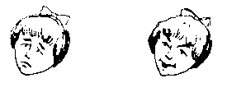
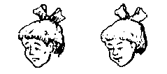

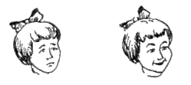
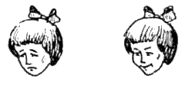

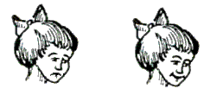

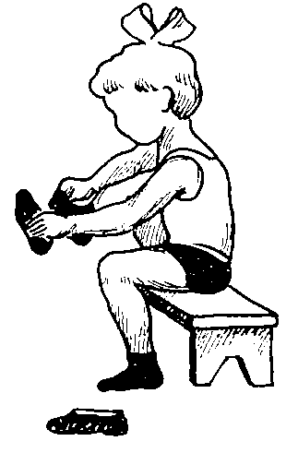

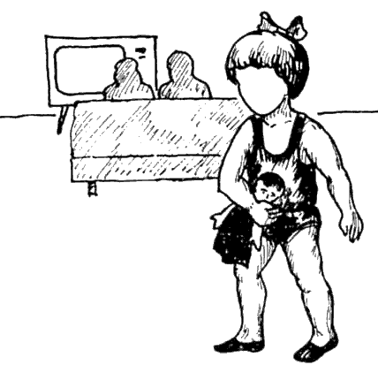

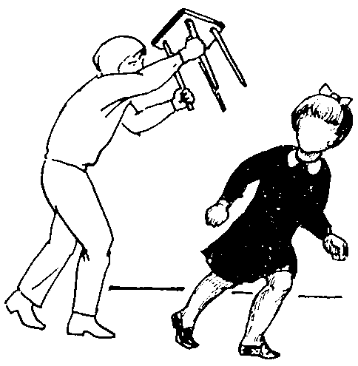

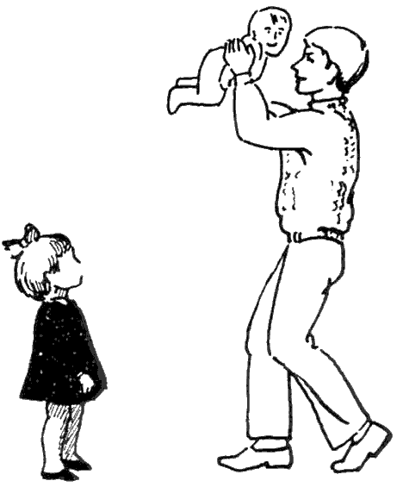

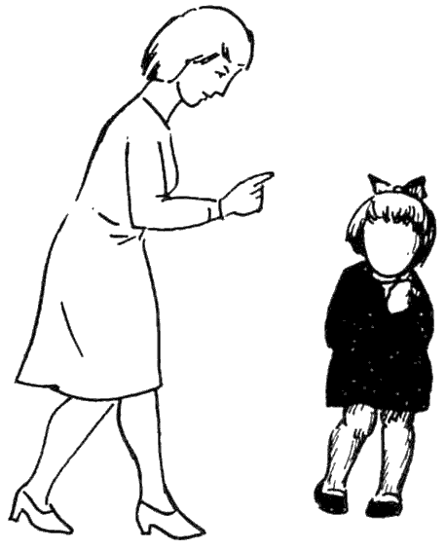

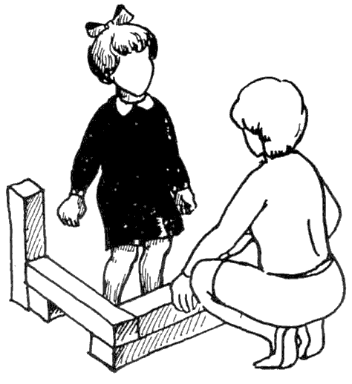

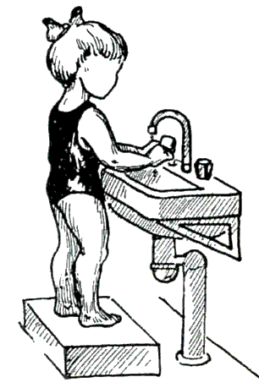

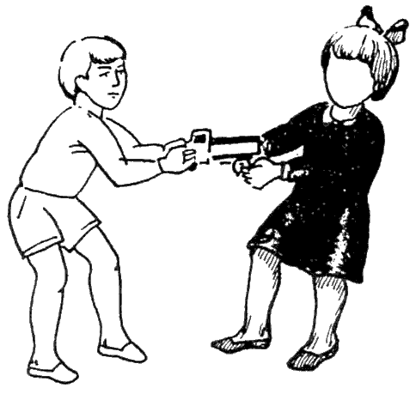

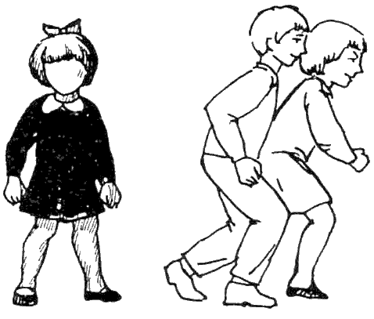

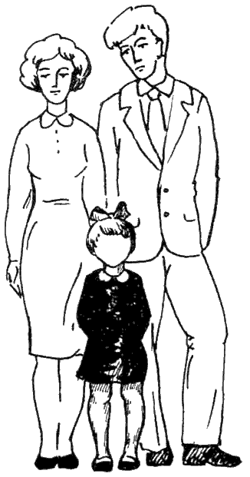

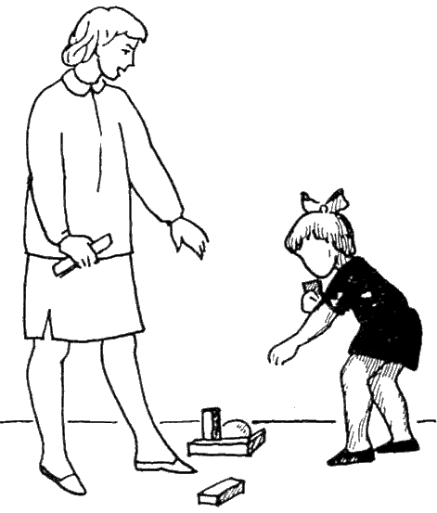

Cтимульный материал к тесту для мальчиков
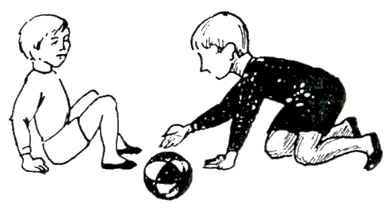
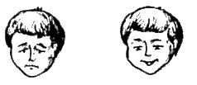
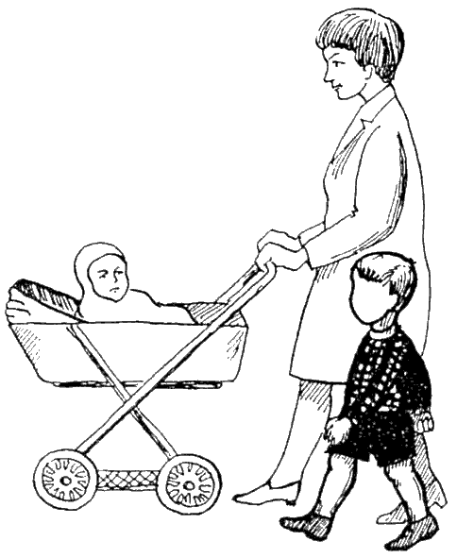

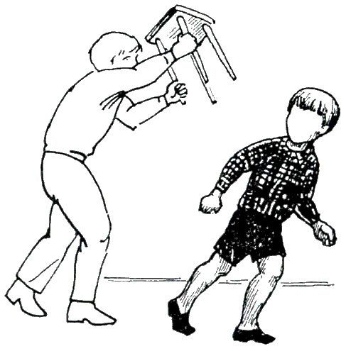
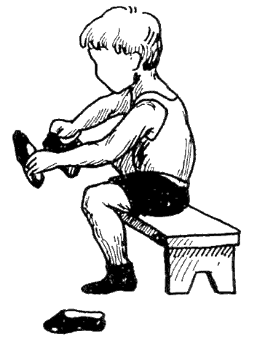

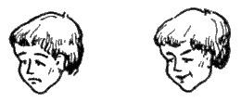
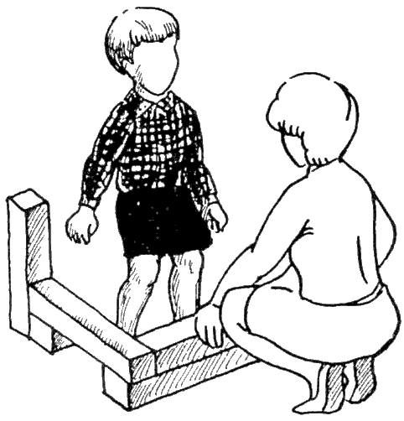

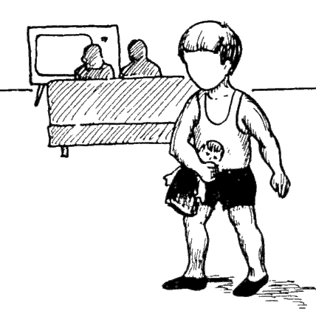

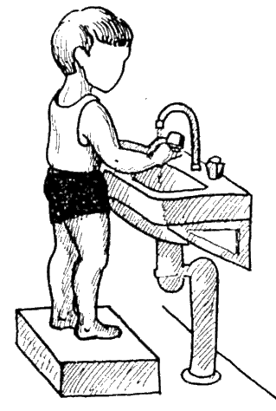
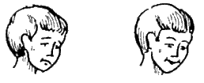
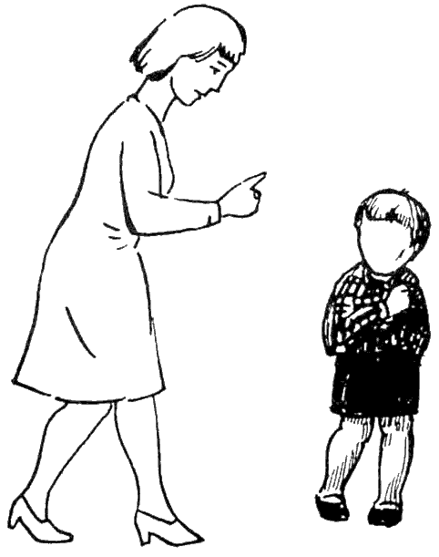

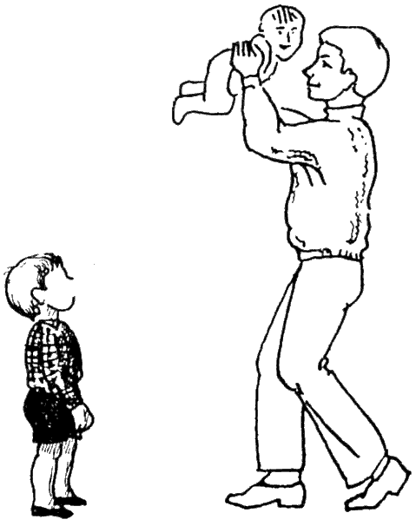

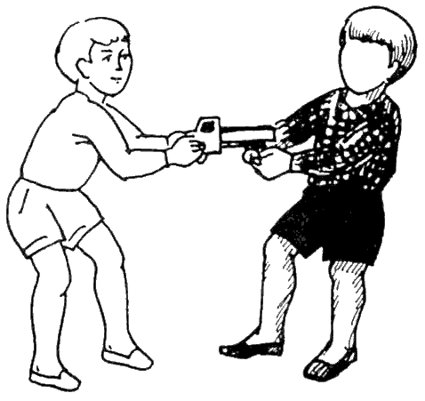
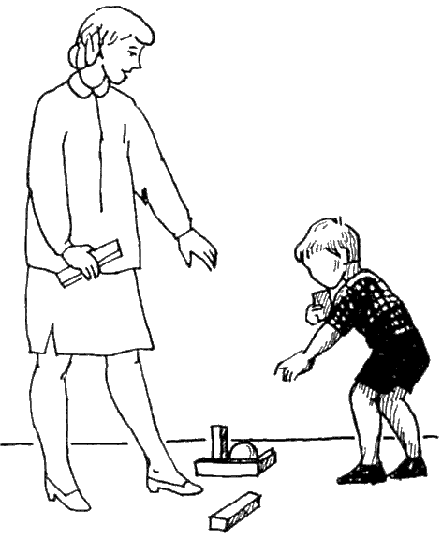
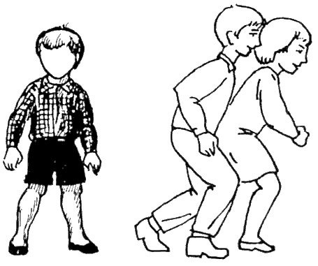
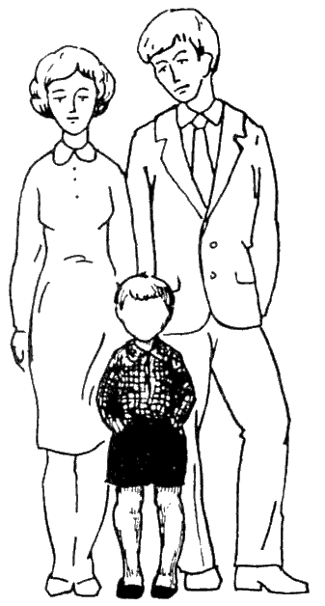
Образец протокола:
Имя: Николай
Возраст: 6 лет
Дата: 10.06. 2018г.

Рисунок | Высказывание | Выбор
 |  | Веселое  лицо | Печальное  лицо
1. Игра с младшими детьми | Ему надоело играть | +
2. Ребенок и мать с младенцем | Гуляет с мамой, люблю гулять с мамой | +
3. Объект агрессии | Хочется ударить его стулом. У него грустное лицо |  | +
4. Одевание | Он пойдет гулять. Надо одеваться | +
5. Игра со старшими детьми | Потому что у него дети | +
6. Укладывание спать в одиночестве | Я всегда беру спать игрушку |  | +
7. Умывание | Потому что он умывается | +
8. Выговор | Мама хочет уйти от него |  | +
9. Игнорирование | Потому что тут малыш | +
10. Агрессивность | Потому что кто-то отбирает игрушку |  | +
11. Собирание игрушек | Мама заставляет его, а он не хочет |  | +
12. Изоляция | Они не хотят играть с ним |  | +
13. Ребенок с родителями | Мама и папа гуляют с ним | +
14. Еда в одиночестве | Пьет молоко, и я люблю пить молоко | +
Протоколы каждого ребенка подвергаются количественному и качественному анализу.
Количественный анализ
На основании данных протокола вычисляется индекс тревожности ребенка (ИТ), который равен процентному отношению числа эмоционально негативных выборов (печальное лицо) к общему числу рисунков (14):
ИТ = | Число эмоциональных негативных выборов  14 | х 100%
В зависимости от уровня индекса тревожности дети подразделяются на 3 группы:
а) высокий уровень тревожности (ИТ выше 50%);
б) средний уровень тревожности (ИТ от 20 до 50%);
в) низкий уровень тревожности (ИТ от 0 до 20%).
Качественный анализ
Каждый ответ ребенка анализируется отдельно. Делаются выводы относительно возможного характера эмоционального опыта ребенка в данной (и подобной ей) ситуации. Особенно высоким проективным значением обладают рис. 4 («Одевание»), 6 («Укладывание спать в одиночестве»), 14 («Еда в одиночестве»). Дети, делающие в этих ситуациях отрицательный эмоциональный выбор, вероятнее всего, будут обладать наивысшим ИТ; дети, делающие отрицательные эмоциональные выборы в ситуациях, изображенных на рис. 2 («Ребенок и мать с младенцем»), 7 («Умывание»), 9 («Игнорирование») и 11 («Собирание игрушек»), с большей вероятностью будут обладать высоким или средним ИТ.
Как правило, наибольший уровень тревожности проявляется в ситуациях, моделирующих отношения ребенок-ребенок («Игра с младшими детьми», «Объект агрессии», «Игра со старшими детьми», «Агрессивное нападение», «Изоляция»). Значительно ниже уровень тревожности в рисунках, моделирующих отношения ребенок – взрослый («Ребенок и мать с младенцем», «Выговор», «Игнорирование», «Ребенок с родителями»), и в ситуациях, моделирующих повседневные действия («Одевание», «Укладывание спать в одиночестве», «Умывание», «Собирание игрушек», «Еда в одиночестве»).
Методика «Лесенка» (Щур В.Г., Методика изучения представлений ребенка об отношениях к нему других людей/Психология личности: теория и эксперимент, М., 1982.)
Цель:определить особенности самооценки ребенка (как общего отношения к себе) и представлений ребенка о том, как его оценивают другие люди.
Материалы и оборудование:Рисуем на листе бумаги лестницу из 10 ступенек.
Инструкция:Показываем ребенку лесенку и говорим, что на самой нижней ступеньке стоят самые плохие мальчики и девочки. На второй - чуть-чуть получше, а вот на верхней ступеньке стоят самые хорошие, добрые и умные мальчики и девочки. На какую ступеньку поставил бы ты себя? Нарисуй себя на этой ступеньке. Можно нарисовать 0, если ребенку трудно нарисовать человечка. А на какую тебя поставят мама, учитель?»
Обработка и анализ результатов:
Обращается внимание, на какую ступеньку ребенок сам себя поставил. Считается нормой, если дети ставят себя на ступеньку «очень хорошие» и даже «самые хорошие» дети. Положение на любой из нижних ступенек (а тем более на самой нижней) говорит не об адекватной оценке, а об отрицательном отношении к себе, неуверенности в собственных силах. Это серьезное нарушение структуры личности, которое может привести к депрессии, асоциальности.
Об отношении родителей к ребенку и их требованиях говорят ответы на вопрос, куда их поставят взрослые. Для ощущения чувства защищенности ребенка важно, чтобы кто-то поставил его на самую высокую ступеньку.
Признаком неблагополучия, как в структуре личности ребенка, так и в его отношениях с близкими взрослыми являются ответы, в которых они ставят его на нижние ступеньки. Однако при ответе на вопрос: «Куда тебя поставит учительница?» - помещение на одну из нижних ступеней нормально и может служить доказательством адекватной, правильной самооценки, особенно в том случае, если ребенок действительно плохо себя ведет и часто получает замечания от воспитателя.
В старшем дошкольном и младшем школьном возрастах подавляющее большинство детей считают себя «хорошими» и помещают себя на верхние ступеньки лесенки. При этом, как показывают данные В.Г.Щур, дети, поставившие себя на самую верхнюю ступеньку (т.е. причислившие себя к самым лучшим), практически никогда не могут обосновать такую самооценку. Дети же, не считающие себя самыми хорошими, подходили к оценке себя более объективно и критично и объясняли свой выбор различными причинами, например, «Я все-таки иногда балуюсь», «Я очень много вопросов задаю» и др.
Как правило, отношение других людей к ребенку воспринимается им достаточно дифференцированно: дети считают, что близкие взрослые (мама, папа, дедушка, бабушка, а также учитель) по-разному относятся к ним.
«Кактус»графическая методика М.А. Панфиловой
Тест проводится с детьми с 4-х лет.
Цель – выявление состояния эмоциональной сферы ребенка, выявление наличия агрессии, ее направленности и интенсивности.
Инструкция.На листе бумаги (формат А4) нарисуй кактус, такой, какой ты его себе представляешь!
Вопросы и дополнительные объяснения не допускаются. Ребенку дается столько времени, сколько ему необходимо. По завершении рисования сребенком проводится беседа. Можно задать вопросы, ответы на которые помогут уточнить интерпретацию:
1.Кактус домашний или дикий?
2.Его можно потрогать? Он сильно колется?
3.Кактусу нравится, когда за ним ухаживают: поливают, удобряют?
4. Кактус растет один или с каким-то растением по соседству? Если растет с соседом, то какое это растение?
6. Когда кактус вырастет, что в нем изменится?
Обработка результатов и интерпретация
При обработке результатов принимаются во внимание данные, соответствующие всем графическим методам, а именно:
- пространственное положение
- размер рисунка
- характеристики линий
- сила нажима на карандаш
Агрессия- наличие иголок, особенно их большое количество. Сильно торчащие, длинные, близко расположенные друг к другу иголки отражают высокую степень агрессивности.
Импульсивность- отрывистые линии, сильный нажим
Эгоцентризм, стремление к лидерству- крупный рисунок, в центре листа
Зависимость, неуверенность- маленькие рисунок внизу листа
Демонстративность, открытость- наличие выступающих отростков, необычность форм
Скрытность, осторожность- расположение зигзагов по контуру или внутри кактуса
Оптимизм- использование ярких цветов, изображение «радостных» кактусов
Тревога- использование темных цветов, преобладание внутренней штриховки, прерывистые линии
Женственность- наличие украшения, цветов, мягких линий, форм
Экстровертированность- наличие других кактусов, цветов
Интровертированность- изображен только один кактус
Стремление к домашней защите, чувство семейной общности - наличие цветочного горшка, изображение домашнего кактуса
Стремление к одиночеству- изображен дикорастущий кактус, пустынный кактус

Тест «Страхи в домиках» (М.А.Панфилова)
Цель:выявить какой именно страх испытывает ребенок. Тест «Страхи в домиках» проводится с одним ребенком или с группой детей.
После выполнения задания детям предлагается закрыть страшный дом на замок, который они сами рисуют, а ключ выбросить или потерять. Страхи в черном доме подсчитываются и соотносятся с возрастными нормами.
Инструкция:«В красный и черный дом надо расселить 29 страхов. В каком доме (красном или черном) будут жить страшные страхи, а в каком нестрашные? Я буду перечислять страхи, а ты показывай соответствующий дом».
Страхи:
- Когда останешься дома один;
- Нападения, бандитов;
- Заболеть, заразиться;
- Умереть;
- Того, что умрут твои родители;
- Каких – то людей;
- Маму или папу;
- Того, что они тебя накажут;
- Бабы Яги, Кощея Бессмертного, Бармалея, Змея Горыныча, чудовищ;
- Опоздать в детский сад;
- Перед тем как заснуть;
- Страшных снов;
- Темноты;
- Волка, медведя, собак, пауков, змей (страхи животных);
- Машин, поездов, самолетов; (страхи транспорта);
- Бурана, урагана, грозы, наводнения, землетрясения (страхи стихии);
- Когда очень высоко (страхи высоты);
- Когда очень глубоко (страх глубины);
- В маленькой тесной комнате, помещении, туалете, переполненном автобусе, метро (страхи замкнутого пространства);
- Воды;
- Огня;
- Пожара;
- Войны;
- Больших улиц, площадей;
- Врачей (кроме зубных);
- Крови (когда идет кровь);
- Уколов;
- Боли (когда больно);
- Неожиданных, резких звуков, когда что – то внезапно упадет, стукнет.
Возрастные нормы (по А.И. Захарову).

Среднее число страхов у детей (по полу и возрасту).
Возраст | Число страхов |  | Возраст | Число страхов
 | мальчики | девочки |  | мальчики | девочки
3 | 9 | 7 | 9 | 7 | 10
4 | 7 | 9 | 10 | 7 | 10
5 | 8 | 11 | 11 | 8 | 11
6 | 9 | 11 | 12 | 7 | 8
7(дош) | 9 | 12 | 13 | 8 | 9
7 (школ) | 6 | 9 | 14 | 6 | 9
8 (школ) | 6 | 9 | 15 | 6 | 7
Возрастные особенности проявления страхов:
8 месяцев – боязнь незнакомых людей.
1,5 года – беспокойство при долгом отсутствии матери, шумной обстановке в семье, боязнь врачей, боли, уколов.
После 1 года – страх одиночества, иногда страх высоты, страх глубины.
2 года – страх наказания со стороны родителей, боязнь поездов, транспорта, боязнь животных (волка), уколов.
Младший дошкольный возраст – страхи сказочных персонажей, уколов, боли, крови, высоты, неожиданных звуков; типичные страхи: одиночества, темноты, замкнутого пространства.
Старший дошкольный возраст – страх смерти, страх смерти родителей, страхи животных, страхи сказочных персонажей, страх глубины, страх нападения, страх войны.
У девочек: страх заболеть, наказания, перед засыпанием, страх сказочных персонажей.
Младший школьный возраст – страх сделать что-нибудь не так, страх несчастья (магические представления).
Подростковый возраст – страх смерти родителей, страх войны. На основании данных, высчитывается индекс страха ребенка, который равен процентному отношению страха каждого ребенка к общему числу страхов: ИС = число страха ребенка *100 %.

Тест «Дом–дерево–человек»разработал американский психолог Дж. Бак. Он позволяет выявить следующие симптомокомплексы: чувство незащищенности, тревожность, неуверенность в себе, чувство неполноценности, враждебность к окружающим, наличие конфликтной (фрустрирующей) ситуации в жизни ребенка, трудности в общении и установлении контактов, депрессивные тенденции.
Этот тест относится к проективным, поскольку при неопределенности предъявляемого стимула (т. е. ребенок не догадывается о том, что по его рисунку можно делать выводы о его личности) испытуемый проецирует свое представление о доме (дереве, человеке) и отношение к тому, что данный объект символизирует для него.
Техника проведения теста очень проста. Ребенку предлагают стандартный лист бумаги и простой карандаш (мягкость 2М). Предварительно лист для рисования складывают пополам. На первой странице в горизонтальном положении наверху печатными буквами пишут «ДОМ», на второй и третьей странице в вертикальной позиции сверху каждого листа пишут, соответственно, «ДЕРЕВО», «ЧЕЛОВЕК».
Инструкция. Ребенку говорят следующее: «Нарисуй, пожалуйста, как можно лучше дом, дерево и человека». На все уточняющие вопросы испытуемого следует отвечать, что он может рисовать так, как ему хочется. После окончания рисования с ребенком проводят беседу. Много информации даст также наблюдение за ребенком в процессе рисования – отмечаются его мимика, спонтанные высказывания, жесты либо необычные движения и т. п. Затем проводится качественно-количественный анализ полученных показателей.
Интерпретация результата
Осуществляя интерпретацию необходимо исходить из анализа целостности рисунков. Наличие только одного признака еще не свидетельствует о проявлении определенной психической особенности у данного испытуемого. Интерпретация состоит из двух частей. Первая часть касается общепринятой трактовки рисунков и отдельных элементов. Во второй части определяется психологический портрет испытуемого на основании критериев проективного теста, анализа каждого отдельного рисунка в контексте всего задания и наблюдения за испытуемым во время выполнения задания.
Испытуемый может показать в своем рисунке, какие детали имеют для него личную заинтересованность двумя способами: позитивным — если во время рисования он подчеркивает их, возвращается к этим деталям рисунка, стирает некоторые детали рисунка; негативным — если пропускает основные, существенные детали рисуемых объектов. Интерпретировать значение таких деталей следует с учетом целостности всех рисунков.
Пропорции иногда отражают психологическую значимость, важность и ценность вещей, ситуаций или отношений, которые непосредственно или символически представлены в рисунке. Пропорция может рассматриваться как отношение целого рисунка к данному пространству бумаги или как отношение одной части целого рисунка к другой.
Перспектива показывает более сложное отношение человека к его окружению. При оценке перспективы внимание обращается на положение рисунка на листе по отношению к зрителю (взгляд сверху или снизу), взаимное расположение частей рисунка, движение нарисованного объекта.
Интерпретация признаков
Дом
Рисунок дома всегда отражает вопросы, связанные с семьей человека. Ребенок выражает отношение к родителям, братьям, сестрам. Взрослый — семейные отношения с супругом.
Общий вид
- Рисунок, прилегающий к нижней границе листа — отсутствие чувства безопасности в семейной или интимной жизни.
- Рисунок на краю листа — чувство опасности часто сопряжено со следующими аспектами: 1) правая сторона — будущее, левая — прошлое, 2) опасность связана с предназначением комнаты или с постоянным ее жильцом, 3) левая сторона — эмоциональные переживания, правая — интеллектуальные.
- Размещение рисунка над центром листа — чем больше рисунок над центром, тем больше вероятность, что: 1) субъект чувствует тяжесть борьбы и относительную недостижимость цели; 2) субъект предпочитает искать удовлетворение в фантазиях (внутренняя напряженность); 3) субъект склонен держаться в стороне.
- Размещение рисунка точно в центре листа — незащищенность и ригидность (прямолинейность). Потребность заботливого контроля ради сохранения психического равновесия.
- Размещение рисунка ниже центра листа – чем ниже рисунок по отношению к центру листа, тем больше похоже на то, что: 1) субъект чувствует себя небезопасно и неудобно, и это создает у него депрессивное настроение; 2) субъект чувствует себя ограниченным, скованным реальностью.
- Размещение рисунка в левой стороне листа — акцентирование прошлого. Импульсивность.
- Размещение рисунка в левом верхнем углу листа — склонность избегать новых переживаний. Желание уйти в прошлое или углубиться в фантазии.
- Размещение рисунка на правой половине листа — субъект склонен искать наслаждения в интеллектуальных сферах. Контролируемое поведение. Акцентирование будущего.
- Рисунок выходит за левый край листа — фиксация на прошлом и страх перед будущим. Чрезмерная озабоченность свободными откровенными эмоциональными переживаниями.
- Выход за правый край листа — желание «убежать» в будущее, чтобы избавиться от прошлого. Страх перед открытыми свободными переживаниями. Стремление сохранить жесткий контроль над ситуацией.
- Выход за верхний край листа — фиксирование на мышлении и фантазии как источниках наслаждений, которых субъект не испытывает в реальной жизни.
- Контуры очень прямые — ригидность.
- Контур эскизный, применяемый постоянно — в лучшем случае мелочность, стремление к точности, в худшем — указание на неспособность к четкой позиции.
- Дом, представленный в перспективе, вид снизу — отрицание дома или чувство того, что достижение желаемой ситуации дома невозможно. Чувство, что субъект отвергнут, отстранен, не признан дома. Или субъект испытывает потребность в домашнем очаге, который считает недоступным, недостижимым.
- Дом в перспективе, вид сверху — отрицание домашней ситуации. План дома (проекция сверху) вместо самого дома — серьезный конфликт.
- Признаки «потери перспективы» (индивид правильно рисует один конец дома, но в другом рисует вертикальную линию крыши и стены — не умеет изображать глубину) — сигнализирует о начинающихся сложностях интегрирования, страх перед будущим (если вертикальная боковая линия находится справа) или желание забыть прошлое (линия слева).
- Перспектива тройная (трехмерная, субъект рисует по меньшей мере четыре отдельные стены) — чрезмерная озабоченность мнением окружающих о себе, стремление иметь в виду (узнать) все связи, даже незначительные, все черты.
- Дом вдали — чувство отверженности, явная тенденция отграничиться от окружения; желание не признавать то, что этот рисунок символизирует.
- Дом вблизи — открытость, доступность и (или) чувство теплоты и гостеприимства.
- Основные детали — дверь, окно, стена, крыша, труба. Если какой-то детали нет — определенные проблемы во взаимоотношениях с людьми.
- Дополнительные детали — необходимость дополнительного упорядочения окружающего пространства. Это иногда связано с отсутствием чувства безопасности или желанием контролировать конфликты.
- Дом старый, развалившийся — иногда субъект таким образом может выразить отношение к самому себе.
- Разные постройки — агрессия направлена против фактического хозяина дома или бунт против того, что субъект считает искусственными и культурными стандартами.
- Ступеньки, ведущие в глухую стену (без дверей) — отражение конфликтной ситуации, наносящей вред правильной оценке реальности. Неприступность субъекта, хотя он сам может желать свободного сердечного общения.
Стены
- Задняя стена, расположенная необычно — сознательные попытки самоконтроля, приспособление к конвенциям, но, вместе с тем, есть сильные враждебные тенденции.
- Контур задней стены значительно ярче (толще) по сравнению с другими деталями — субъект стремится сохранить (не потерять) контакта с реальностью.
- Стена, отсутствие ее основы — слабый контакт с реальностью (если рисунок помещен внизу).
- Стена с акцентированным контуром основы — субъект пытается вытеснить конфликтные тенденции, испытывает трудности, тревогу.
- Стена с акцентированным горизонтальным измерением — плохая ориентировка во времени (доминирование прошлого или будущего). Возможно, субъект чувствителен к давлению среды.
- Стена, боковой контур слишком тонок и неадекватен — предчувствие (угроза) катастрофы.
- Стена, контуры линии слишком акцентированы — сознательное стремление сохранить контроль.
- Стена, одномерная перспектива, изображена всего одна сторона. Если это боковая стена, то имеются серьезные тенденции к отчуждению и оппозиции.
- Прозрачные стены — неосознаваемое влечение, потребность влиять (владеть, организовывать) на ситуацию, насколько это возможно.
- Стена с акцентированным вертикальным измерением — субъект ищет наслаждения прежде всего в фантазиях и обладает меньшим количеством контактов с реальностью, нежели желательно.
Двери
- Двери — контакты с окружающими людьми.
- Их отсутствие — субъект испытывает трудности при стремлении раскрыться перед другими (особенно в домашнем кругу).
- Двери (одна или несколько), задние или боковые — отступление, отрешенность, избегание, неприятие реальности, значительная неприступность.
- Двери открыты — первый признак откровенности, достижимости или необходимость получения тепла от внешнего мира.
- Двери очень большие — чрезмерная зависимость от других или стремление удивить своей социальной коммуникабельностью.
- Двери очень маленькие — нежелание впускать в свое «Я». Чувство несоответствия, неадекватности и нерешительности в социальных ситуациях.
- Двери с огромным замком — враждебность, мнительность, скрытность, защитные тенденции.
Дым
- Дым очень густой — значительное внутреннее напряжение (интенсивность по густоте дыма).
- Дым тоненькой струйкой — чувство недостатка эмоциональной теплоты дома.
Окна
- Окна — особенности поведения.
- Первый этаж нарисован в конце — отвращение к межперсональным отношениям. Тенденция к изоляции от действительности.
- Окна сильно открытые — субъект ведет себя несколько развязно и прямолинейно. Множество окон показывает готовность к контактам, а отсутствие занавесок — отсутствие стремления скрывать свои чувства.
- Окна закрытые (занавешенные) — озабоченность взаимодействием со средой (если это значимо для субъекта).
- Окна без стекол — враждебность, отчужденность.
- Окна отсутствуют на нижнем, но имеются на верхнем этаже — пропасть между реальной жизнью и жизнью в фантазиях.
- Нет окон — враждебность, бегство, отчужденность.
- Окна с форточками — резерв, самоконтроль.
- Окна без штор — поведение открытое, непосредственное.
Крыша
- Крыша — сфера фантазии.
- Крыша и труба, сорванные ветром, символически выражают чувства субъекта, что им повелевают, независимо от собственной силы воли.
- Крыша, жирный контур, несвойственный рисунку, — фиксация на фантазиях как источнике удовольствий, обычно сопровождаемая тревогой.
- Крыша, тонкий контур края — переживание ослабления контроля фантазии.
- Крыша, толстый контур края — чрезмерная озабоченность контролем над фантазией (ее обузданием).
- Крыша, плохо сочетаемая с нижним этажом — плохая личностная организация.
- Карниз крыши, его акцентирование ярким контуром или подливанием за стены — усиленно защитная (обычно с мнительностью) установка.
- Плоская (одна линия между двумя стенами) — отсутствие воображение или эмоциональная заторможенность.
- Слишком большая крыша — поиск удовлетворения в фантазиях.
Труба
- Труба — теплые (или интимные) отношения.
- Отсутствие трубы — субъект чувствует нехватку психологической теплоты дома или наличие конфликтов с важным человеком мужского пола.
- Труба почти невидима (спрятана) — нежелание иметь дело с эмоциональными воздействиями.
- Труба нарисована косо по отношению к крыше — норма для ребенка; значительная регрессия, если обнаруживается у взрослых.
- Водопроводные трубы (или водосточные с крыши) — усиленные защитные установки (и обычно повышенная мнительность).
Дополнительно
- Прозрачный, «стеклянный» ящик символизирует переживание выставления себя всем на обозрение. Его сопровождает желание демонстрировать себя, но ограничиваясь лишь визуальным контактом.
- Деревья часто символизируют различные лица. Если они как будто «прячут» дом, то может иметь место сильная потребность зависимости при доминировании родителей.
- Кусты иногда символизируют людей. Если они тесно окружают дом, может иметь место сильное желание оградить себя защитными барьерами.
- Кусты хаотично разбросаны по пространству или по обе стороны дорожки —незначительная тревога в рамках реальности и сознательное стремление контролировать ее.
- Дорожка (тропинка) — символ открытости человека, его доступности для контактов. Дорожка, хорошие пропорции, легко нарисована — показывает, что индивид в контактах с другими обнаруживает такт и самоконтроль.
- Дорожка очень длинная — уменьшенная доступность, часто сопровождаемая потребностью более адекватной социализации.
- Дорожка очень широкая в начале и сильно сужающаяся у дома — попытка замаскировать желание быть одиноким, сочетающаяся с поверхностным дружелюбием.
- Солнце — символ авторитетной фигуры. Часто воспринимается как источник тепла и силы.
- Погода (какая погода изображена) — отражает связанные со средой переживания субъекта в целом. Скорее всего, чем хуже, неприятнее погода изображена, тем вероятнее, что субъект воспринимает среду как враждебную, сковывающую.
Комната вместо дома
- Ассоциации могут возникнуть в связи с: 1) человеком, проживающим в комнате, 2) межличностными отношениями в комнате, 3) предназначением этой комнаты (реальным или приписываемым ей).
- Ассоциации могут иметь позитивную или негативную эмоциональную окраску.
- Комната, не поместившаяся на листе — нежелание субъекта изображать определенные комнаты из-за неприятных ассоциаций с ними или с их жильцом.
- Субъект выбирает ближайшую комнату — мнительность.
- Ванна — выполняет санитарную функцию. Если манера изображения ванны значима, возможно нарушение этих функций.
- Спальня — место интимных отношений. Графическое или вербальное изображение собственной спальни может помочь выяснить степень сексуальной приспособленности субъекта, а также раскрыть отношение субъекта к отдыху и расслаблению или потребность в них.
- Столовая (гостиная). Функция этой комнаты — утоление оральных и пищевых потребностей. Если манера рисунка указывает на значимость этого помещения для субъекта, можно подозревать нарушение этих функций.
- Жилая комната (гостиная) — социальное общение.
- Кухня. Изображение комнаты, в которой готовят еду, при наличии особой манеры рисования у субъекта (указывающей на нарушения) сигнализируют об оральном эротизме. Это может быть связано с сильной потребностью в привязанности, любви.
- Разные пристройки. Агрессия, направленная против фактического хозяина дома, или бунт против того, что субъект считает искусственными, культурными, стандартными. Если субъект рисует туалет около дома, можно предполагать наличие уретрального или/и анального интереса.
Цвет
- Обычное использование цвета: зеленый — для крыши; коричневый — для стен; желтый, если употребляется только для изображения света внутри дома, тем самым отображая ночь или ее приближение, выражает чувства субъекта, а именно: 1) среда к нему враждебна, 2) его действия должны быть скрыты от посторонних глаз.
- Количество используемых цветов: хорошо адаптированный и эмоционально необделенный субъект обычно использует не меньше двух и не более пяти цветов; о неустойчивости психики можно говорить, если субъект раскрашивает дом семью и более цветами; если используется только один цвет, то субъект боится эмоционального возбуждения.
- Реалистичное использование цвета не имеет патологического значения.
- Специфическое, неконвенциальное использование цвета (при этом чем дольше и тяжелее субъект подбирает цвета, тем больше вероятность наличия личностных нарушений):
- Цвет черный — застенчивость, пугливость. Сильные оппозиционные тенденции с потенциальной агрессивностью.
- Цвет зеленый — потребность иметь чувство безопасности, оградить себя от опасности. Это положение является не столь важным при использовании зеленого цвета для ветвей дерева или крыши дома.
- Цвет синий — определенный депрессивный фон настроения. Улавливается потребность к самоконтролю.
- Цвет оранжевый — комбинация чувствительности и враждебности.
- Цвет пурпурный — сильная потребность власти.
- Цвет красный — наибольшая чувствительность. Потребность теплоты из окружения.
- Цвет коричневый — осторожность и несозревшая реакция на эмоциональные стимулы.
- Цвет желтый — сильные признаки враждебности. Желтый цвет во всем рисунке — очень сильное чувство враждебности по всем социальным связям и отношениям.
- Цвет-штриховка (тени) на переднем плане и на фоне — тревога, но в рамках реальности.
- Цвет-штриховка 3/4 листа — нехватка контроля над выражением эмоций.
- Штриховка, выходящая за пределы рисунка, — тенденция к импульсивному ответу на дополнительную стимуляцию.
Человек
Маленький размер рисунка — чувство неприспособленности.
Голова
- Голова — сфера интеллекта (контроля), сфера воображения.
- Голова большая — неосознанное подчеркивание убеждения о значении мышления в деятельности человека, поглощенность миром воображения.
- Голова маленькая — переживание интеллектуальной неадекватности.
- Нечеткая голова — застенчивость, робость.
- Голова изображается в самом конце – межперсональный конфликт.
- Большая голова у фигуры противоположного пола — мнимое превосходство противоположного пола и более высокий его социальный авторитет.
Шея
- Шея символизирует связь между сферой контроля (головой) и сферой влечений (телом). Таким образом, это их координационный признак.
- Подчеркнута шея — потребность в защитном интеллектуальном контроле.
- Чрезмерно крупная шея — осознание телесных импульсов, старание их контролировать.
- Длинная тонкая шея — торможение, регрессия.
- Толстая короткая шея — уступки своим слабостям и желаниям, выражение неподавленного импульса.
Плечи
- Плечи — признак физической силы или потребности во власти.
- Неровные — эмоциональная нестабильность.
- Плечи чрезмерно крупные — ощущение большой силы или чрезмерной озабоченности силой и властью.
- Плечи мелкие — ощущение ничтожности.
- Плечи слишком угловатые (квадратные) — признак чрезмерной осторожности, защиты, враждебность по отношению к окружающим.
- Плечи покатые — уныние, отчаяние, чувство вины, недостаток жизненности.
- Плечи широкие — сильные телесные импульсы.
Туловище
- Туловище символизирует мужественность.
- Туловище угловатое или квадратное — мужественность.
- Туловище слишком крупное — наличие неудовлетворенных, остроосознаваемых субъектом потребностей.
- Туловище ненормально маленькое — чувство унижения, малоценности.
Лицо
- Черты лица включают глаза, уши, рот, нос. Это сенсорный контакт с действительностью.
- Лицо подчеркнуто — сильная озабоченность отношениями с другими, своим внешним видом.
- Подбородок слишком подчеркнут — потребность доминировать.
- Подбородок слишком крупный — компенсация ощущаемой слабости и нерешительности.
- Уши слишком подчеркнуты — возможны слуховые галлюцинации. Встречаются у особо чувствительных к критике.
- Уши маленькие — стремление не принимать никакой критики, заглушить ее.
- Глаза закрыты или спрятаны под полями шляпы — сильное стремление избегать неприятных визуальных воздействий.
- Глаза изображены как пустые глазницы — значимое стремление избегать визуальных стимулов. Враждебность.
- Глаза выпучены — грубость, черствость.
- Глаза маленькие — погруженность в себя.
- Подведенные глаза — грубость, черствость.
- Длинные ресницы — кокетливость, склонность обольщать, соблазнять, демонстрировать себя.
- Полные губы на лице мужчины — женственность.
- Рот клоуна — вынужденная приветливость, неадекватные чувства.
- Рот впалый — пассивная значимость.
- Рот сильно обведен — незрелость.
- Нос широкий, выдающийся, с горбинкой — презрительные установки, тенденция мыслить ироническими социальными стереотипами.
- Ноздри — примитивная агрессия.
- Зубы четко нарисованы — агрессивность.
- Лицо неясное, тусклое — боязливость, застенчивость.
- Выражение лица подобострастное (льстивое) — незащищенность.
- Лицо, похожее на маску — осторожность, скрытность, возможны чувства деперсонализации и отчужденности.
- Брови редкие, короткие — презрение, изощренность.
- Волосы — признак мужественности (храбрости, силы, зрелости и стремление к ней).
- Волосы сильно заштрихованы — тревога, связанная с мышлением или воображением.
- Волосы не заштрихованы, не закрашены, обрамляют голову — субъектом управляют враждебные чувства.
Конечности
- Руки — орудия более совершенного и чуткого приспособления к окружению, главным образом в межперсональных отношениях, символ изменения или контролирования окружающей среды.
- Широкие руки (размах рук) — интенсивное стремление к действию.
- Руки шире у ладони или у плеча — недостаточный контроль действий и импульсивность.
- Сужающиеся руки и ноги — женственность.
- Руки, изображенные не слитно с туловищем, а отдельно, вытянутые в стороны — субъект иногда ловит себя на действиях или поступках, которые вышли у него из-под контроля.
- Руки, повернутые в стороны, достающие что-то — зависимость, желание любви, привязанности.
- Руки скрещены на груди — враждебно-мнительная установка, подозрительность.
- Руки за спиной — нежелание уступать, идти на компромиссы (даже с друзьями).
- Руки за спиной или в карманах — чувство вины, неуверенность в себе. Склонность контролировать проявление агрессивных, враждебных влечений.
- Руки длинные и мускулистые — субъект нуждается в физической силе, ловкости, храбрости как в компенсации.
- Руки слишком длинные — чрезмерно амбициозные стремления.
- Руки длинные — желание чего-то достигнуть, завладеть чем-либо.
- Руки длинные и слабые — зависимость, нерешительность, потребность в опеке.
- Руки расслабленные и гибкие — хорошая приспособляемость в межперсональных отношениях.
- Руки напряженные и прижатые к телу — неповоротливость, ригидность.
- Руки изображены близко к телу — напряжение.
- Руки вытянуты по бокам — трудности в социальных контактах, страх перед агрессивными импульсами.
- Руки очень короткие — отсутствие стремлений вместе с чувством неадекватности.
- Руки слишком крупные — сильная потребность в лучшей приспособляемости в социальных отношениях с чувством неадекватности и склонностью к импульсивному поведению.
- Руки большие — компенсация ощущаемой слабости и вины.
- Большие руки и ноги у мужчины — грубость, черствость.
- Отсутствие рук — чувство неадекватности при высоком интеллекте. Беспомощность, неприспособленность.
- Руки отсутствуют в женской фигуре — материнская фигура воспринимается как нелюбящая, отвергающая, неподдерживающая.
- Деформация или акцентирование руки (или ноги) на левой стороне — социально-ролевой конфликт.
- Руки сильные — агрессивность, энергичность.
- Руки тонкие, слабые — ощущение недостаточности достигнутого.
- Рука как боксерская перчатка — вытесненная агрессия.
- Руки неясно очерчены — нехватка самоуверенности в деятельности и социальных отношениях.
- Пальцы отделены (обрублены) — вытесненная агрессия, замкнутость.
- Большие пальцы (длинные) — грубость, черствость, агрессия.
- Пальцы длинные — скрытая агрессия.
- Пальцы крупные, как гвозди (шипы) — враждебность.
- Пальцев больше пяти — агрессивность, амбиции.
- Пальцы без ладоней — грубость, черствость, агрессия.
- Пальцев меньше пяти — зависимость, бессилие.
- Пальцы сжаты в кулаки — бунтарство, протест.
- Кулаки прижаты к телу — вытесненный протест.
- Кулаки далеко от тела — открытый протест.
- Пальцы одномерные, обведены петлей — сознательные усилия против агрессивного чувства.
- Ноги показывают уровень независимости, автономии человека.
- Отсутствие ног — подавление, робость, замкнутость.
- Ноги непропорционально длинные — сильная потребность независимости и стремление к ней.
- Ноги слишком короткие — чувство физической или психологической неловкости. Нарушения в эмоциональной жизни.
- Рисунок начат со ступней и ног — боязливость.
- Ноги широко расставлены — откровенное пренебрежение (неподчинение, игнорирование или незащищенность).
- Ноги неодинаковых размеров — амбивалентность (противоположные чувства) в стремлении к независимости.
- Ноги акцентированы — грубость, черствость.
- Ступни — признак подвижности (физиологической или психологической) в межперсональных отношениях.
- Ступни не изображены — замкнутость, робость, зависимость.
- Ступни непропорционально длинные — потребность в безопасности, или возмужанию. Потребность демонстрировать мужественность.
- Ступни непропорционально мелкие — скованность, зависимость, подавленные чувства.
Поза
- Лицо изображено так, что виден затылок — тенденция к замкнутости.
- Голова в профиль, тело анфас — тревога, вызванная социальным окружением и потребностью в общении.
- Человек, сидящий на краешке стула — сильное желание найти выход из ситуации, страх, одиночество, подозрение.
- Человек, изображенный бегущим — желание убежать, скрыться от кого-либо.
- Человек с видимыми нарушениями пропорций по отношению к правой и левой стороне — отсутствие личного равновесия.
- Человек без определенных частей тела указывает на отвержение, непризнание человека в целом или его отсутствующих частей (актуально или символично изображенных).
- Человек в слепом бегстве — возможны панические страхи.
- Человек в плавном легком шаге — хорошая приспособляемость.
- Человек, абсолютный профиль — серьезная отрешенность, замкнутость и оппозиционные тенденции.
- Профиль амбивалентный — определенные части тела изображены с другой стороны по отношению к остальным, смотрят в разные стороны — особо сильная фрустрация со стремлением избавиться от неприятной ситуации.
- Неуравновешенная стоячая фигура — напряжение.
- Куклы — уступчивость, переживание доминирования окружения.
- Робот вместо мужской фигуры — деперсонализация, ощущение внешних контролирующих сил.
- Фигура из палочек — может означать увиливание и негативизм.
- Фигура Бабы-Яги — открытая враждебность к женщинам.
- Клоун, карикатура — свойственное подросткам ощущение неполноценности. Враждебность, самопрезрение.
Фон, окружение
- Тучи — боязливая тревога, опасения, депрессия.
- Забор — необходимость эмоциональной защиты.
- Фигура человека на ветру — потребность в любви, привязанности, заботливой теплоте.
- Линия основы (земли) — незащищенность.
- Оружие — агрессивность.
Многоплановые критерии
- Разрывы линий, стертые детали, пропуски, акцентирование, штриховка — сфера конфликта.
- Пуговицы, бляшка ремня, подчеркнута вертикальная ось фигуры, карманы — зависимость.
- Мало гнутых линий, много острых углов — агрессивность, плохая адаптация.
- Закругленные (округленные) линии — женственность.
- Комбинация уверенных, ярких и легких контуров — грубость, черствость.
- Контур неяркий, неясный — боязливость, робость.
- Энергичные, уверенные штрихи — настойчивость, безопасность.
- Линии неодинаковой яркости — напряжение.
- Тонкие продленные линии — напряжение.
- Необрывающийся,подчеркнутый контур, обрамляющий фигуру, — изоляция.
- Эскизный контур — тревога, робость.
- Разрыв контура — сфера конфликтов.
- Подчеркнута линия — тревога, незащищенность. Сфера конфликтов. Регрессия (особенно по отношению к подчеркнутой детали).
- Зубчатые, неровные линии — дерзость, враждебность. Уверенные твердые линии — амбиции, рвение.
- Яркая линия — грубость.
- Сильный нажим — энергичность, настойчивость. Большая напряженность.
- Линии с нажимом — агрессивность, настойчивость.
- Легкие линии — недостаток энергии.
- Легкий нажим — низкие энергетические ресурсы, скованность.
- Неровный, неодинаковый нажим — импульсивность, нестабильность, тревога, незащищенность.
- Изменчивый нажим — эмоциональная нестабильность, лабильные (изменчивые) настроения.
- Длина штрихов. Если испытуемый возбудимый, штрихи укорачиваются, если нет —удлиняются.
- Прямые штрихи — упрямство, настойчивость, упорство.
- Короткие штрихи — импульсивное поведение.
- Ритмичная штриховка — чувствительность, сочувствие, раскованность.
- Короткие, эскизные штрихи — тревога, неуверенность.
- Штрихи угловатые, скованные — напряженность, замкнутость.
- Горизонтальные штрихи — подчеркивание воображения, женственность, слабость.
- Неясные, разнообразные, изменчивые штрихи — незащищенность, недостаток упорства, настойчивости.
- Вертикальные штрихи — упрямство, настойчивость, решительность, гиперактивность.
- Штриховка справа налево — интраверсия, изоляция.
- Штриховка слева направо — наличие мотивации.
- Штриховка от себя — агрессия, экстраверсия.
- Стирания — тревожность, опасливость.
- Частые стирания — нерешительность, недовольство собой.
- Стирание при перерисовке (если перерисовка более совершенна) – это хороший знак.
- Стирание с последующей порчей (ухудшением) рисунка — наличие сильной эмоциональной реакции на рисуемый объект или на то, что он символизирует для субъекта или наличие злокачественного органического фактора.
- Стирание без попытки перерисовать (т.е. поправить) — внутренний конфликт или конфликт собственно этой деталью (или с тем, что она символизирует).
Размер и положение
- Большой рисунок — экспансивность, склонность к тщеславию, высокомерию.
- Маленькие фигуры — тревога, эмоциональная зависимость, чувства дискомфорта и скованности.
- Очень маленькая фигура с тонким контуром — скованность, чувство собственной малоценности и незначительности.
- Недостаток симметрии — незащищенность.
- Рисунок у самого края листа — зависимость, неуверенность в себе.
- Рисунок на весь лист — компенсаторное превознесение себя в воображении.
Детали
- Отсутствие существенных деталей в рисунке субъекта, который, как известно, сейчас или в недалеком прошлом характеризовался средним или более высоким интеллектом, чаще показывает интеллектуальную деградацию или серьезное эмоциональное нарушение.
- Избыток деталей — «неизбежность телесности» (неумение ограничить себя) — указывает на вынужденную потребность наладить всю ситуацию, на чрезмерную заботу об окружении. Характер деталей (существенные, несущественные или странные) может послужить для более точного определения специфичности чувствительности.
- Лишнее дублирование деталей — субъект, скорее всего, не умеет входить в тактичные и пластичные контакты с людьми.
- Недостаточная детализация — тенденции к замкнутости.
- Особо щепетильная детализация — скованность, педантичность.
Ориентация в задании
- Способность к критической оценке рисунка при просьбе раскритиковать его — критерии неутерянного контакта с реальностью.
- Принятие задания с минимальным протестом — хорошее начало, за которым следует усталость и прерывание рисования.
- Извинения из-за рисунка — недостаточная уверенность.
- По ходу рисования уменьшаются темп и продуктивность — быстрое истощение.
- Название рисунка — экстраверсия, потребность и поддержка. Мелочность.
- Подчеркнута левая половина рисунка — идентификация с женским полом.
- Упорно рисует, несмотря на трудности — хороший прогноз, энергичность.
- Сопротивление, отказ от рисования — скрывание проблем, нежелание раскрыть себя.

Дерево
- Рисунок дерева связан с жизненной ролью рисующего и с его способностью принимать награды от окружения. Открывает конкретные ситуации прошлого или отражает черты личности тестируемого. Неосознанный автопортрет субъекта в целом.
- Считается, что дерево — символ стоящего человека; корни — коллектив, бессознательное; ствол — импульсы, инстинкты, примитивные стадии; ветви — пассивность или противостояние жизни.
- Интерпретация рисунка дерева всегда содержит постоянное ядро (корни, ствол, ветви) и элементы украшений (листва, плоды, пейзаж).
Корни
- Корни меньше ствола — тяга к спрятанному, закрытому.
- Корни равны стволу — более сильное любопытство, уже представляющее проблему.
- Корни больше ствола — интенсивное любопытство, может вызвать тревогу.
- Корни обозначены чертой — детское поведение в отношении того, что держится в секрете.
- Корни в виде двух линий — способность к различению и рассудительность в оценке реального; различная форма этих корней может быть связана с желанием жить, подавлять или выражать некоторые тенденции в незнакомом кругу или близком окружении.
Форма листвы, ветви
- Чрезмерно подчеркнутая крона — эмоциональная заторможенность, ограниченные способности к рассуждению.
- Ствол и кружок вместо кроны — импульсивность, изменчивость.
- Круглая крона — экзальтированность, эмоциональность.
- Круги в листве — поиск успокаивающих и вознаграждающих ощущений, чувства покинутости и разочарования.
- Листва-сетка, более или менее густая — большая или меньшая ловкость в избегании проблемных ситуаций; уход от неприятных ощущений.
- Листва из кривых линий — восприимчивость, открытое принятие окружающего.
- Открытая и закрытая листва на одном рисунке — поиски объективности.
- Закрытая листва — охрана своего внутреннего мира детским способом.
- Закрытая густая листва — скрытая агрессивность.
- Листья-петельки — предпочитает использовать обаяние.
- Листва как узор — женственность, приветливость, обаяние.
- Ветви опущены — потеря мужества, отказ от усилий.
- Листва тонкими линиями — тонкая чувствительность, внушаемость.
- Ветви вверх — энтузиазм, порыв, стремление к власти.
- Ветви в разные стороны — поиск самоутверждения, контактов, самораспыление.Суетливость, чувствительность к окружающему, отсутствие противостояния ему.
- Ветви выходят из одного участка на стволе — детские поиски защиты, норма для ребенка семи лет.
- Ветви нарисованы одной линией — бегство от неприятностей реальности, ее трансформация и приукрашивание.
- Толстые ветви — хорошее различение действительности.
- Ветви не связаны со стволом — уход от реальности, несоответствующей желаниям, попытка «убежать» в мечты и игры.
Ствол
- Чрезмерно подчеркнутый ствол — эмоциональная незрелость.
- Шрамы, дупло, сломанная ветвь — травма, несчастный случай, болезнь, изнасилование.
- Заштрихованный ствол — внутренняя тревога, подозрительность, боязнь быть покинутым; скрытая агрессивность.
- Ствол в форме разломанного купола — желание походить на мать, делать все, как она, или желание походить на отца, помериться с ним силой, рефлексия неудач.
- Ствол из одной линии — отказ реально смотреть на вещи.
- Ствол нарисован тонкими линиями, крона толстыми — может самоутверждаться и действовать свободно.
- Ствол линиями с нажимом — решительность, активность, продуктивность.
- Линии ствола прямые — ловкость, находчивость, не задерживается на тревожащих фактах.
- Линии ствола кривые — активность заторможена тревогой и мыслями о непреодолимости препятствий.
- «Вермишель» — тенденция к скрытности ради злоупотреблений, непредвиденные атаки, скрытая ярость.
- Ствол открыт и связан с листвой — высокий интеллект, нормальное развитие, стремление сохранить внутренний мир.
- Ствол оторван от земли — недостаток контакта с внешним миром; жизнь повседневная и духовная мало связаны.
- Ствол ограничен снизу — ощущение несчастья, поиск поддержки.
- Ствол расширяется книзу — поиск надежного положения в своем кругу.
- Ствол сужается книзу — ощущение безопасности в кругу, который не дает желаемой опоры; изоляция и стремление укрепить свое «Я» против беспокойного мира.
- Общая высота — нижняя четверть листа — зависимость, недостаток веры в себя, компенсаторные мечты о власти.
- Общая высота — нижняя половина листа — менее выраженная зависимость и робость.
- Общая высота — три четверти листа — хорошее приспособление к среде.
- Общая высота — лист использован целиком — хочет быть замеченным, рассчитывать на других, самоутверждаться.
Высота кроны
- 1/8 страницы — недостаток рефлексии и контроля. Норма для ребенка четырех лет.
- 1/4 страницы — способность осмысливать свой опыт и тормозить свои действия
- 3/8 страницы — хорошие контроль и рефлексия.
- 1/2 страницы — интериоризация, надежды, компенсаторные мечты.
- 5/8 страницы — интенсивная духовная жизнь.
- 6/8 страницы — находится в прямой зависимости от интеллектуального развития и духовных интересов.
- 7/8 страницы — листва почти на всю страницу — бегство в мечты.
Манера изображения
- Острая вершина — защищается от опасности, настоящей или мнимой, воспринимаемой как личный выпад; желание действовать на других, атакует или защищается, трудности в контактах; хочет компенсировать чувство неполноценности, стремление к власти; поиск безопасного убежища из-за чувства покинутости для твердого положения, потребность в нежности.
- Множественность деревьев (несколько деревьев на одном листе) — детское поведение, испытуемый не следует данной инструкции.
- Два дерева — могут символизировать себя и другого близкого человека (в этом случае нужно учитывать положение на листе и другие моменты интерпретации).
- Дерево мертвое — переживание физической неполноценности, психологической неадекватности, вины, пустоты.
- Дерево, погибшее от паразитов, червей, болезней или бури — субъект считает среду (или кого-нибудь из среды) виновной в его трудностях.
- Очень большое дерево — склонность к агрессии.
- Маленькое деревце — низкая самооценка.
- Тонкая линия — чувство неприспособленности, нерешительность.
- Тонкая прерывистая линия — ярко выраженное беспокойство.
- Затемненные плоскости, очень темные или сильно обведенные — защитная враждебность или агрессивное поведение.
- Зачернение, штриховка – напряжение, тревожность.
- Дерево, наклоненное влево — отсутствие равновесия из-за стремления к острому откровенному эмоциональному наслаждению и из-за импульсивного поведения. По отношению ко времени — привязанность к прошлому и страх перед будущим. Если дерево наклоняется влево от центра рисунка — более сильная выраженность данных тенденций.
- Дерево, наклоненное вправо — отсутствие равновесия из-за страха перед открытым выражением сильных эмоций вместе с переоценкой интеллекта.
- Добавление к дереву различных объектов — трактуется в зависимости от конкретных объектов.
- Пальма — стремление к перемене мест.
- Плакучая ива — недостаток энергии, стремление к твердой опоре и поиск позитивных контактов; возвращение к прошлому и опыту детства; трудности в принятии решений.
- Яблоня — обычно рисуют сильно зависимые от родителей дети. Часто изображается беременными или жаждущими ребенка женщинами. Падающие или упавшие с дерева яблоки символизируют переживания неприятия (отказа, отвержения) у ребенка.
- Пейзаж — означает сентиментальность.
- Солнце, его положение — отношение между деревом и источником тепла (или средой). Часто отражает переживание субъектом отношений с доминирующим в его окружении лицом.
- Солнце за деревом — иногда субъект может интерпретировать дерево как кого-то из своего окружения, препятствующего его отношениям с ценным для него человеком, или как субъекта, охраняющего кого-то от нежелательного лица.
- Туча между солнцем и деревом — отражает тревожные, неудовлетворительные отношения между субъектом и каким-то лицом.
- Лучи солнца падают на дерево. Потребность доминировать или чувства доминирования другого.
- Солнце на севере — переживание холодной среды.
- Заходящее солнце — чувство депрессии.
- Дерево уклоняется от солнца — склонность избегать доминирования кого-то, кто способствует травмирующему переживанию неадекватности.
- Солнце большое — острое переживание отношений с каким-то авторитетным лицом.
- Ветер символизирует переживание субъекта, которое тяжело поддается контролю.
- Ветер дует от земли на верхушку дерева — стремление убежать от действительности в фантазии.
- Ветер дует от дерева в сторону субъекта — нарциссические тенденции.
- Ветер дует во всех направлениях — переживание попытки, но неудачной, проверить действительность.
- Облака — общая тревога, связанная с нарисованной ситуацией.
Земля
- Земля изображена одной чертой — сосредоточенность на цели, принятие некоторого порядка.
- Земля изображена несколькими различными чертами — действия в соответствии со своими собственными правилами, потребность в идеале.
- Несколько совместных линий, изображающих землю и касающихся края листа —спонтанный контакт, внезапное удаление, импульсивность, капризность.
- Отсутствие линии земли — податливость стрессу.
- Обозначена линия земли, но нет корней — подавленные эмоции.
- Земля приподнимается к правому краю рисунка — задор, энтузиазм.
- Земля опускается к правому краю листа — упадок сил, недостаточность стремлений.
Изучение понимания детьми эмоциональных состояний людей
Проводится индивидуально, в двух сериях.
Перваясерия.Ребенкупредлагаютответитьна вопросы:
- Когдабываетинтересно?
- Когда человек удивляется?
- Когда человек получает удовольствие?
- Когда бывает стыдно?
- Когда бывает страшно?
- Когда человек злится?
- Когда бывает радостно?
- Когда учеловекагоре?
Каждыйследующийвопросзадаютпосле ответаребенкана предыдущий.Ответызаносятся в таблицу.

Ф.И. ребенка | Ответы ребенка
Вторая серия. Ребенку предлагают ответить на вопросы:
- Как ты думаешь, почемудетямбольше нравятся книги с картинками?
- Что произойдет с человеком, если онувидитна березе груши?
- Что ты чувствуешь, когда ешь любимую конфету?
- Как ты думаешь, почему покраснела девочка, когда ей сделали замечание?
- Что чувствует кошка, когда за ней гонится собака?
- Что чувствуетсобака, когда другая собака утащила у нее кость?
- Что почувствует мальчик, если ему подарят «Денди»?
- Что почувствует человек, если у него пропадет любимая собака?
Каждый следующий вопрос задают после ответа ребенка на предыдущий. Ответы заносятся в таблицу.
Ф.И. ребенка | Ответы ребенка

Обработка данных. Оцениваютсоответствиеответов детейзаданнымвопросам. Сравнивают понимание детьми эмоционального состояния людей вситуациях, обозначенных в вопросах первой и второй серии исследования.

